
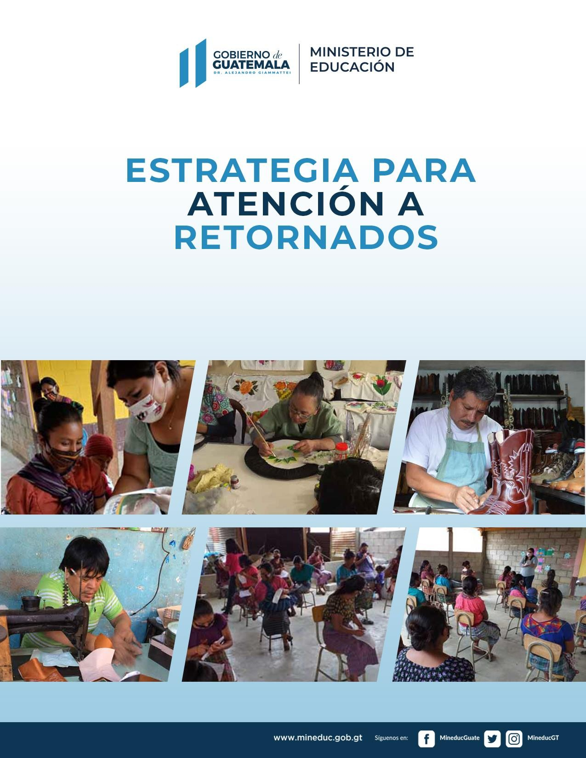



Este producto de investigación y propuesta se realizó para y junto al Ministerio de Educación de Guatemala con el apoyo de la Alianza Mundial por la Educación (GPE por sus siglas en inglés) y el Fondo de las Naciones Unidas para la Infancia (Unicef)

República de Guatemala, 2021



Contenido
- Antecedentes de las causales de la migración 4
- Introducción 7
Problemática 8
Objetivo 8
- Definiciones 8
Migración 8
La deportación 9
Política de los Estados Unidos de Norte América sobre inmigración 10
Ley de inmigración y nacionalidad 10
Control migratorio 10
Oficina de Detención y Deportación 10
Gestión de custodia 11
La División de Gestión de Custodia de ERO (La Oficina de Detención y Deportación) 11
Ley de Inmigración y Nacionalidad define a “Clases de extranjeros deportables” 11
Condición de no inmigrante o condición de entrada violada 12
Terminación de la residencia permanente condicional 12
Contrabando 12
Fraude matrimonial 13
Retornados 13
- Presentación de estadísticas 15
Deportaciones en general 15
Deportación de menores de edad 18
Departamentos con mayor cantidad de retornados de Estados Unidos 24
- Consideraciones del estudio 25
- Contexto Ministerio de Educación 26
Sistema de Certificación por Competencias -SCC 26
Academias de cursos libres (ACL) 26

pág. 1

Programas modalidades flexibles para la educación media 27
Acuerdo Ministerial Número 785-2011 28
Ministerio de Educación en cifras 28
Presupuesto 2021 28
Estudiantes 29
Proyecto Presupuesto General del Estado 2022 29
Presupuesto Ministerio de Educación 2022 31
- Propuesta de estrategias de atención a retornados para niños, adolescentes y jóvenes considerando procesos de formación y educación con certificación y acreditación por parte del Ministerio de Educación en modalidades flexibles 33
Incorporación al mercado laboral 33
Oficios y ocupaciones 34
Certificación y acreditación de competencias laborales según oficio u ocupación 34
Alianzas con las municipalidades y cabeceras departamentales 36
Conexión al mundo académico con modalidades educativas flexibles 38
Marco legal 38
Educación acelerada 40
- Fuentes Bibliográficas 42
- ANEXOS 45
ANEXO 01. Acuerdo Ministerial 3751-2018 46
ANEXO 02. Acuerdo Ministerial No. 483-2010 50
ANEXO 03. Acuerdo Ministerial No. 785-2011 58
Índice de gráficas
Gráfica 1 Mayores y menores de edad deportados de Estados Unidos vía aérea. Período 2016- 2020 15
Gráfica 2 Distribución de deportados de Estados Unidos. Mayores y menores de edad por sexo. 2020 16
Gráfica 3 Mayores y menores deportados de Estados Unidos vía aérea. Según mes. 2020 16

pág. 2

Gráfica 4 Mayores y menores de edad deportados de Estados Unidos según departamento de residencia. 2020 17
Gráfica 5 Mayores y menores deportados de México por vía terrestre y aérea por mes. 2020 17
Gráfica 6 Deportados por fronteras que colindan por México. Período 2016-2020 18
Gráfica 7 Menores de edad acompañados deportados de Estados Unidos. Por sexo. 2020 19
Gráfica 8 Menores de edad no acompañados deportados de Estados Unidos. Por sexo. 2020 19
Gráfica 9 Menores de edad deportados de Estados Unidos. Por mes. 2020 20
Gráfica 10 Distribución de menores de edad deportados de Estados Unidos. Por sexo. 2020 20
Gráfica 11 Menores de edad deportados en fronteras que colindan con México. 2020 21
Gráfica 12 Menores de edad deportados de Estados Unidos. Según departamento de residencia. 2020 21
Gráfica 13 Hombres menores de edad deportados de Estados Unidos. Según departamento de residencia. 2020 22
Gráfica 14 Mujeres menores de edad deportadas de los Estados Unidos. Según departamento de residencia. 2020 22
Gráfica 15 Menores de edad acompañados deportados en fronteras que colindan con México. Por sexo y por mes. 2020 23
Gráfica 16 Menores de edad no acompañados deportados en fronteras que colindan con México. Por sexo y por mes. 2020 23
Índice de cuadros
Cuadro 1. Deportados de Estados Unidos mayores y menores de edad por sexo. Huehuetenango. Año 2020 24
Cuadro 2. Deportados de Estados Unidos mayores y menores de edad por sexo. San Marcos. Año 2020 24
Cuadro 3. Deportados de Estados Unidos mayores y menores de edad por sexo. Quiché. Año 2020
........................................................................................................................................................... 24
Cuadro 4.Deportados de Estados Unidos mayores y menores de edad por sexo. Quetzaltenango. Año 2020 24
Cuadro 5. Deportados de Estados Unidos mayores y menores de edad por sexo. Quetzaltenango. Año 2020 24
Cuadro 6. Asignación y ejecución al 20 septiembre 2021 28
Cuadro 7. Estudiantes beneficiados y cantidad de centros educativos 29
Cuadro 8. Presupuesto General del Estado de Guatemala 2022 30
Cuadro 9. Presupuesto 2022. Nivel Educación Escolar 31
Cuadro 10. Presupuesto 2021 y 2022 para Educación Extraescolar y sus variaciones. 32

pág. 3

Antecedentes de las causales de la migración
Las causales de la migración presentadas en el producto uno confirma las variables que obligan a las personas a emigrar a otros países (más a Estados Unidos de Norte América y México) y, que la pobreza y la falta de oportunidades de desarrollo obligan a muchas personas en edad productiva a dejar su país. La Política general de gobierno de Guatemala 2020-2024 confirma sobre la precariedad del mercado laboral, se consolida con esquemas de salarios que para la mayoría de la población se ubican por debajo del salario mínimo vigente.
De conformidad con la Encuesta de Empleo e Ingresos del año 2018 (ENEI 2-2018), el ingreso promedio de los trabajadores fue de Q 2,260.0; manifestando un comportamiento diferenciado al desglosarse por condición de formalidad e informalidad, en el primero de los casos resulta ser de Q 3,493.0, pero beneficia a una proporción pequeña de la población, en tanto que en el segundo se sitúa en Q 1,633.0 y representa el ingreso promedio para la mayoría de la población trabajadora (7 de cada 10). Las diferencias salariales entre hombres y mujeres son también representativas, el ingreso promedio de los hombres es de Q 2,351.0, mientras que en las mujeres fue de Q 2,076.0. Por otro lado, Los grupos más vulnerables siguen siendo las personas en situación de pobreza, en especial las mujeres y niños, principalmente indígenas. Esta población vive en zonas rurales y practica la agricultura de subsistencia o familiar.
Cada una de las áreas de desarrollo que se mencionaron en el primer informe encuentran ciertas limitantes. El sector educación se caracteriza por una baja cobertura del sistema educativo, el analfabetismo en adultos, el bajo nivel de escolaridad, los altos niveles de deserción y repitencia que se concentran en la población indígena y en las mujeres. Las acciones estratégicas que se definan buscarán facilitar la demanda y acceso a los servicios educativos con mejoras en la infraestructura, capacidades docentes, currículum nacional base y otras áreas formativas que faciliten el ingreso al mercado laboral.
El acceso a la educación debe ser para todos. Los pueblos deben ser incluidos en su propia lengua; el grupo maya (29.3%) es el segundo con más población en Guatemala. Existe una brecha que debe cerrarse entre la población y los inscritos en educación preprimaria, primaria y básica. No todos tienen las mismas oportunidades para el estudio, se debe establecer estrategias principalmente para los departamentos de Guatemala, Alta Verapaz, Huehuetenango, Quiché, San Marcos y Quetzaltenango.

pág. 4

A nivel primario, los niveles de deserción van incrementándose año con año desde un 13% hasta un 39% al 6º año primaria. Un 22% de la población mayor de 4 años no logra concretar un ciclo escolar y va creando los niveles de deserción en forma creciente.
La educación extraescolar es de vital importancia por los grupos sobreedad, debe definirse una estrategia y asignación de recursos para el apoyo. El 78% de este grupo está entre los 13 y los 29 años de edad. El 73% es del área rural.
Como se pudo observar en los registros de acceso a la educación y, considerando a la educación como una oportunidad de desarrollo, muchos de los menores de edad no tienen la disponibilidad de asistir y permanecer dentro de un modelo educativo, razón que les va excluyendo del desarrollo y les va vinculando a la necesidad de encontrar oportunidades laborales que les permita mejorar su calidad de vida, visualizando así, en la migración una alternativa de desarrollo.
La violencia y agresión en contra de menores de edad es otra de las razones por las que estos han decidido migrar y están tipificadas en el Ministerio Público como violencia intrafamiliar y el alcoholismo. La migración suele promoverse como un escape a las condiciones de maltrato que los menores de edad pueden estar sufriendo en sus círculos familiares.
En Guatemala un número elevado de mujeres y niños es objeto de violencia intrafamiliar en alguna etapa de su vida y a consecuencia de ello enfrentan índices bien elevados de discapacidad, de suicidio y de altas tasas de mortalidad. La violencia intrafamiliar consiste en la utilización deliberada de la fuerza para la manipulación y control del cónyuge o de un familiar cercano. Consiste en el abuso psicológico, sexual o físico de manera habitual; el cual sucede entre personas que se relacionan de manera afectiva.
El número de mujeres agraviadas, el volumen de la acción con mayor cantidad de casos es el maltrato a personas menores de edad, seguidamente la violación y la agresión sexual. Situaciones que afectan el estado emocional de las personas. La trata de personas es un delito que se perfila a una tendencia de crecimiento. La violencia sexual registra índices altos en la población por agravio sexual entre los niños y adolescentes entre los 10 y 19 años.
En los números de embarazos que se presentaron en los gráficos por cada uno de los departamentos durante el 2019, puede observarse que Alta Verapaz muestra 182 casos,

pág. 5

Huehuetenango 162, Petén 146, Guatemala 143. Siendo El Progreso con menos casos de embarazo de menores matriculados durante el año de registro.
Un caso especial para Guatemala es la exposición que los menores de edad tienen ante el incremento de pandillas y grupos al margen de la ley; estructuras que les reclutan aprovechándose de la vulnerabilidad en que están. Para escapar a esta realidad muchos de los padres de los menores de edad prefieren alejarlos de la situación y, algunos de ellos encuentran en la migración una solución a la problemática.
Aunque menos frecuente, pero una realidad latente en la sociedad guatemalteca es la migración por reunificación familiar. Con los índices altos de migración específicamente para hombres, muchas de las mujeres conscientes de la necesidad de consolidar la familia, deciden migrar con sus hijos para reunificar sus círculos familiares y, en algunos casos, la migración de menores no acompañados se convierte en una opción de reunificación familiar, más cuando ambos padres se encuentran fuera del país.
Importante es evidenciar que la falta de información es también uno de los factores decisivos que conlleva a la migración irregular. Suele promoverse principalmente en las áreas rurales, que la migración es una garantía de éxito; sin embargo, no se tiene conocimiento de los riesgos que implica tal acción. Con el incremento del crimen organizado transnacional y ante la falta de información, se ha hecho pensar que los menores de edad, por esa condición (menor) tienen menos problema al entrar a otro país; razón por las que muchos padres e incluidos menores, toman la decisión de migrar irregularmente.
Por lo tanto, las causas estructurales y socioeconómicas de la pobreza en Guatemala son complejas y tienen sus raíces en problemas profundos como la escasez de fondos públicos para fines sociales, educación y salud. La pobreza y las dificultades de acceso a una educación son consecuencias claras para provocar la emigración a otros países buscando obtener circunstancias adecuadas de sobrevivencia.

pág. 6

Introducción
Cada año, miles de niños y adolescentes guatemaltecos arriesgan su vida e integridad para perseguir sus sueños. En la mayoría de los casos, la supervivencia económica los impulsó a embarcarse en un viaje tan arriesgado. Algunos niños siguieron los pasos de su padre, aunque recordaban vagamente a este personaje, ya que solo pueden ver los bienes enviados desde lejos. Otros buscan reunirse con familiares o parientes establecidos que puedan encontrarlos. La gran mayoría de las personas persiguen el sueño americano, pero no saben nada sobre las amenazas que encontrarán en el camino. Casi nunca conocen las condiciones en las que viajarán, pero siempre sufren las consecuencias de la inmigración ilegal. Durante el trayecto, enfrentaron amenazas de hambre, sed, noches frías y calientes en el desierto, policías, autoridades migratorias, pandillas y delincuentes.
Son víctimas de robos y asaltos, abusos sexuales y violaciones, trata y explotación sexual comercial, enfermedades e incluso víctimas de discapacidades físicas en las vías del tren. Incluso algunas personas han muerto como resultado. Para muchos de ellos, este viaje dejó un daño psicológico irreparable. Este problema se ha vuelto más evidente en Guatemala a medida que los países del norte fortalecen sus políticas migratorias. Sabemos que una gran cantidad de menores son deportados cada mes.
Según una investigación realizada por Plaza Pública, existen tres hallazgos principales: primero, aunque se ha prestado mucha atención a los inmigrantes por temor a la violencia de las pandillas, la mayoría de los entrevistados emigraron a Estados Unidos por razones económicas. Por lo tanto, de muchas maneras, han seguido un modelo de inmigración de décadas en el que los jóvenes dejan el trabajo, ahorran, invierten y brindan una vida mejor a sus hijos, generalmente para regresar a Guatemala.
En segundo lugar, a pesar de los numerosos informes noticiosos sobre deportaciones desde la frontera sur de los Estados Unidos, el 35% de los inmigrantes que regresaban vivían en el país antes de ser deportados. Casi nadie ha cometido delitos no relacionados con la inmigración y la mayoría tiene trabajo. De hecho, muchas personas han sufrido enormes pérdidas económicas como resultado de su expulsión. Su casa, vehículo y ahorros permanecerán en los Estados Unidos.
En tercer lugar, aunque la mayoría de los migrantes que regresaron fueron deportados a la ciudad de Guatemala, pocos vinieron de allí. A la hora de decidir a dónde ir, se centran en

pág. 7

tres elementos básicos: seguridad, oportunidades laborales y proximidad a las redes sociales. Un mes después de su llegada, la mayoría de las personas encontraron el camino a casa, pero menos de la mitad encontraron un trabajo y muchas se enfrentaron a una inseguridad considerable. Además, debido a la separación familiar y el trauma relacionado con la detención y deportación, enfrentan graves desafíos en materia de reintegración social y salud mental. El estigma y cierta discriminación en Guatemala agravaron esta situación. (https://www.plazapublica.com.gt/content/encuesta-deportados-solo-quieren-volver-huir-del-pais, julio 2021)

Problemática

Establecer una estrategia de prevención de la migración de niños, adolescentes y jóvenes que incorpore lineamientos, mecanismos y herramientas para la atención a los retornados.

Objetivo

- Proponer una estrategia de atención a retornados para niños, adolescentes y jóvenes que incorpore los mecanismos para modalidades flexibles, proceso de certificación y acreditación.

Definiciones

Migración

El proceso migratorio internacional guatemalteco es complejo. La situación económica en Guatemala a partir de las décadas de 1960 y 1970 ha sido sumamente desfavorable debido a diversos factores como la inserción de la economía guatemalteca en el contexto internacional, la concentración de las tierras de cultivo en manos de un número reducido de latifundistas y la violencia política. Es sobre todo a partir de dicho período que se observa una migración constante y de diversa composición hacia Estados Unidos, reforzada por la formación progresiva de redes sociales de apoyo (Hamilton y Stoltz, 2001).
A la par de dichos flujos se ha documentado una presencia importante de migrantes guatemaltecos en México que se ocupan en actividades distintas a la agricultura (quizá impulsados por la situación económica de su país), con estancias en territorio mexicano que

pág. 8

en muchos casos no rebasan las 24 horas; dicho de otra manera, se trata de un flujo migratorio "pendular". (Ángeles y Rojas, 2000:128).
Las condiciones económicas desfavorables han persistido en Guatemala hasta hoy, con lo cual se explica la permanencia y aumento de los flujos migratorios hacia México y Estados Unidos. Dichos flujos se han diversificado a partir de la década de 1990, incluyendo con mayor frecuencia no solo a hombres, sino a mujeres solas en busca de trabajo, niños y familias completas, así como a sectores cada vez más amplios de la sociedad guatemalteca. Estos fenómenos explican la presencia de un intercambio importante de migrantes entre los tres países. Hay motivos para pensar que las características demográficas, sociales y económicas de los migrantes son distintas según el país de destino de la migración; en efecto, los costos, riesgos y mecanismos facilitadores de la migración a un país u otro no son los mismos para todas las personas. (Castillo, 2000:135, 136)
El estudio de los factores asociados a cada tipo de migración es un primer paso importante para conocer y resolver las problemáticas enfrentadas por los distintos sectores sociales que adoptan la migración como una estrategia de supervivencia.
Se define como Emigrante es la persona que abandona “el lugar de origen por razones socioeconómicas en busca de una mejor calidad de vida, empleo e ingreso”. (Acosta, A. y Villavicencio, G., 2006, p.48)

La deportación

Es el procedimiento mediante el cual una persona es removida o expulsada de un país. En el caso de las personas que se encuentran en forma irregular en un país del cual no son nacionales, estos procedimientos “incluyen la decisión de una autoridad competente con respecto de la nacionalidad del individuo y de su derecho a obtener un estatus legal en el país en el que se encuentra, la deportación incluye la expulsión en o cerca de la frontera, en el puerto de entrada, así como la remoción de la persona que se encuentra dentro del territorio nacional, dichos procedimientos pueden incluir la imposición de una prohibición a entrar nuevamente.” (Red Regional de Organizaciones Civiles para las Migraciones, Lineamientos regionales para la protección de los derechos humanos de los migrantes, pág. 127)
En resumen, este es el proceso por el cual un hombre, mujer, niño, niña y adolescente son deportados o puestos de regreso a su país de origen por ingresar ilegalmente a otro país. Los desalojos suelen realizarse cerca de la frontera y pueden realizarse por tierra, mar o aire.

pág. 9

Política de los Estados Unidos de Norte América sobre inmigración Ley de inmigración y nacionalidad
Esta ley INA (por sus siglas en inglés) fue promulgada en 1952 y recopiló varias disposiciones reorganizando la ley de inmigración. Ha sido enmendada muchas veces a través de los años y contiene muchas de las disposiciones más importantes de la ley de inmigración.
La INA está contenida en el Código de Estados Unidos (U.S.C.) que es una recopilación de todas las leyes estadounidenses. El Título 8 de este abarca a “Extranjeros y Nacionalidad”.

Control migratorio

Utilizando sus autoridades legales amplias, El Servicio de Inmigración y Control de Aduanas de Estados Unidos identifica y remueve a extranjeros delincuentes peligrosos usualmente reincidentes que participan en asesinato, delitos sexuales predatorios, contrabando de narcóticos, contrabando humano, entre otros que tienen un impacto negativo significativo sobre la sociedad. La División de Control Migratorio maneja las iniciativas y elementos de control migratorio mediante los cuales ERO (La Oficina de Detención y Deportación) identifica y arresta a extranjeros removibles.

Oficina de Detención y Deportación

La dirección general ERO hace cumplir las leyes de inmigración de Estados Unidos en, dentro y más allá de sus fronteras. La labor de ERO es crítica para la aplicación de las leyes migratorias contra aquellos que presentan una amenaza para la seguridad nacional, son una amenaza para la seguridad pública o quienes de otra manera socavan la integridad de su sistema migratorio
Las operaciones de ERO se dirigen contra amenazas para la seguridad pública, tales como extranjeros delincuentes condenados y pandilleros, como también individuos que de otra manera han violado las leyes migratorias de EUA —incluyendo aquellos que reingresaron ilegalmente al país tras ser removidos y fugitivos de inmigración ordenados a ser removidos por jueces federales de inmigración. Los oficiales de deportación de ERO asignados a INTERPOL también ayudan a identificar objetivos y capturar a fugitivos extranjeros o, casos de remoción de extranjeros fugitivos (FAR, por sus siglas en inglés) que están siendo

pág. 10

buscados por delitos cometidos en el extranjero y quienes ahora se encuentran prófugos en Estados Unidos. (Adaptado de https://www.ice.gov/es/sobre-ICE/ero)

Gestión de custodia

Ofrece la política y supervisión para la custodia administrativa de una de las poblaciones más transitorias y diversas de cualquier sistema de detención en el mundo. Maneja las operaciones de detención de ICE de modo eficiente y efectivo para proveerle protección, seguridad y cuidado a extranjeros bajo la custodia de ERO.

La División de Gestión de Custodia de ERO (La Oficina de Detención y Deportación)

División de Alternativas a la Detención. Utiliza tecnología y otras herramientas para gestionar el cumplimiento por parte de extranjeros de condiciones de libertad, audiencias judiciales y órdenes finales de remoción, mientras se les permite permanecer en Estados Unidos a medida que avanzan por el proceso migratorio.

División de Programas de Custodia. Fortalece la integridad de las actividades migratorias de la agencia al desarrollar y promover las mejores prácticas en detención civil e iniciativas de control migratorio. Esta ofrece apoyo en política, facilita la implementación de directrices aplicables a ICE/ERO y expande la capacidad de ERO de manejar poblaciones especiales. Además, la división responde a preguntas, quejas y solicitudes internas y externas sobre información relacionada a gestión de custodia de ICE ERO. Sus operaciones incluyen el Centro de Contacto sobre Operaciones de ERO (ECCO, por sus siglas en inglés) para comunicaciones internas y externas de ERO para detenidos, familiares, partes interesadas y abogados.
División de Gestión de Detención. Coordina con las 24 oficinas de campo de ERO para garantizar un ambiente seguro y protegido para los extranjeros bajo la custodia de ERO mediante control de cumplimiento de normas en instalaciones, monitoreo en ellas y la adquisición de instalaciones de detención. (Obtenido de https://www.ice.gov/es/sobre-ICE/ero)

Ley de Inmigración y Nacionalidad define a “Clases de extranjeros deportables”

Capítulo 1- Inadmisible al momento de la entrada o del ajuste de estatus o viola el estatus
Extranjeros inadmisibles
Cualquier extranjero que en el momento de la entrada o el ajuste de estatus se encontrara dentro de una o más de las clases de extranjeros inadmisibles por la ley existente en ese momento es deportable.

pág. 11

Presente en violación de la ley
Cualquier extranjero que esté presente en los Estados Unidos en violación de este capítulo o cualquier otra ley de los Estados Unidos, o cuya visa de no inmigrante (u otra documentación que autorice la admisión a los Estados Unidos como no inmigrante)

Condición de no inmigrante o condición de entrada violada

- Violadores del estatus de no inmigrante
Cualquier extranjero que haya sido admitido como no inmigrante y que no haya mantenido el estatus de no inmigrante en el que el extranjero fue admitido o al que fue cambiado (bajo Ley de Inmigración y Nacionalidad), o que no haya cumplido con las condiciones de dicho estatus, es deportable.
- Infractores de las condiciones de entrada
Cualquier extranjero a quien el Secretario de Salud y Servicios Humanos certifique que no ha cumplido con los términos, condiciones y controles que se impusieron, (bajo Ley de Inmigración y Nacionalidad)

Terminación de la residencia permanente condicional

(i) En general
Cualquier extranjero con estatus de residente permanente condicional, relacionado con el estatus de residente permanente condicional para ciertos cónyuges, hijos e hijas extranjeros o relacionado con el estatus de residente permanente condicional para ciertos empresarios extranjeros, cónyuges e hijos a quien se le haya cancelado dicho estatus bajo dicha sección respectiva es deportable.

Contrabando

- En general
Cualquier extranjero que (antes de la fecha de entrada, en el momento de cualquier entrada, o dentro de los 5 años posteriores a la fecha de cualquier entrada) haya alentado, inducido, asistido, instigado o ayudado a cualquier otro extranjero a entrar o tratar de hacerlo, entrar a los Estados Unidos en violación de la ley es deportable.

- Norma especial en caso de reagrupación familiar
El Fiscal General puede, a su discreción para fines humanitarios, para asegurar la unidad familiar, o cuando sea de otro modo de interés público, renunciar a la aplicación de la cláusula (i) en el caso de cualquier extranjero admitido legalmente para la residencia permanente si el extranjero ha alentado, indujo, asistió, instigó o ayudó solo a una persona que en el momento de la infracción era

pág. 12

el cónyuge, padre, hijo o hija (y ninguna otra persona) del extranjero a ingresar a los Estados Unidos en violación de la ley.

Fraude matrimonial

Se considerará que un extranjero puede ser deportado por haber obtenido una visa u otra documentación mediante fraude, el extranjero que obtiene cualquier admisión a los Estados Unidos con una visa de inmigrante u otra documentación obtenida sobre la base de un matrimonio celebrado menos de 2 años antes de dicha admisión del extranjero y que, dentro de los 2 años posteriores a cualquier admisión del extranjero en los Estados Unidos, será judicialmente anulado o terminado, a menos que el extranjero establezca a satisfacción del Fiscal General que dicho matrimonio no fue contraído con el propósito de evadir cualquier disposición de las leyes de inmigración, o parece a satisfacción del Fiscal General que el extranjero no ha cumplido o se ha negado a cumplir con el acuerdo matrimonial del extranjero que, en opinión del Fiscal General, se hizo con el propósito de conseguir la admisión del extranjero como inmigrante. (obtenido de https://uscode.house.gov/view.xhtml?req=granuleid:USC-prelim-title8-section1227&num=0&edition=prelim)

Retornados

Según la Real Academia de la Lengua (RAE), migrante es «el que migra o emigra» y esta acepción califica a una persona protagonista de un proceso migratorio, sea este a nivel internacional o dentro de las fronteras de su propio país. Esto dentro de la categoría genérica de la migración que alude indistintamente a refugiados, desplazados o migrantes económicos. (Cfr. OIM, 2005, p. 458)
Desafortunadamente el estatus migratorio de muchas personas migrantes guatemaltecas que deciden ir a Estados Unidos es el de «migrante irregular», porque viajan sin una visa consular, motivo por el cual muchos de ellos al llegar a las fronteras de Norte América son interceptados, detenidos y deportados a consecuencia de las políticas restrictivas norteamericanas y de seguridad implementadas en Estados Unidos y, que han ido endureciéndose a partir de los atentados de las torres gemelas en el World Trade Center, de Nueva York, el 11 de septiembre de 2001. (Ortiz Martínez, Anuario de estudios, 2019)

La protección de la niñez y la adolescencia se refleja en la Ley de protección integral de la niñez y adolescencia (Dto. 23-2007) que en sus artículos 5 y 6 declara que el interés superior del niño es una garantía que se aplicará en toda decisión que se adopte con relación a la niñez y la adolescencia, que deberá asegurar el ejercicio y disfrute de sus derechos, respetando sus vínculos familiares, origen étnico, religioso, cultural y lingüístico, teniendo siempre en cuenta su opinión en función de la edad y madurez. En ningún caso su aplicación podrá disminuir, tergiversar o restringir los

pág. 13

derechos y garantías reconocidos en la Constitución Política de la República, tratados y convenios en materia de derechos humanos aceptados y ratificados por Guatemala y en esta Ley.
Establece que se entiende por interés de la familia, a todas aquellas acciones encaminadas a favorecer la unidad e integridad de esta y el respeto de las relaciones entre padres e hijos, cumplidos dentro del ordenamiento legal.
En cuanto a la importancia estipula que el derecho de la niñez y adolescencia es un derecho tutelar de los niños, niñas y adolescentes, otorgándoles una protección jurídica preferente. Estos derechos son de orden público e irrenunciables. El Estado deberá velar porque los niños, niñas y adolescentes reciban entre otros:
  - Protección y socorro especial en caso de desastres.
  - Atención especializada en los servicios públicos o de naturaleza pública.
  - Formulación y ejecución de políticas públicas específicas.
  - Asignación específica de recursos públicos en las áreas relacionadas con la protección a la niñez y juventud adolescencia.
Conociendo que el fin primordial de un Estado es resguardar la vida de sus ciudadanos y sus familias, los artículos 9 y 10 esta misma ley destacan que los niños, niñas y adolescentes tienen derecho fundamental a la vida y el Estado debe garantizar su supervivencia, seguridad y desarrollo integral brindándoles el derecho a la protección, cuidado y asistencia necesaria para lograr un adecuado desarrollo físico, mental, social y espiritual. Estos derechos se reconocen desde su concepción.
Además, indica que los derechos de esa ley serán aplicables a todo niño, niña o adolescente sin discriminación alguna, por razones de raza, color, sexo, idioma, religión, origen nacional, étnico o social, posición económica, discapacidad física, mental o sensorial, nacimiento o cualquier otra índole o condición de estos, de sus padres, familiares, tutores o personas responsables.
A las niñas, niños y adolescentes que pertenezcan a grupos étnicos o de origen indígena, se les reconoce el derecho de vivir y desarrollarse bajo las formas de organización social que corresponden a sus tradiciones históricas y culturales, en tanto que estas no sean contrarias al orden público y el respeto debido a la dignidad humana.
El Estado garantizará a las niñas, niños y adolescentes cualquiera que sea su ascendencia a tener su propia vida cultural, educativa, a profesar y practicar su propia espiritualidad, costumbres, a emplear su propio idioma y gozar de todos los derechos y garantías que le son inherentes de acuerdo con su cosmovisión.

pág. 14

Presentación de estadísticas

Deportaciones en general

En los últimos años las políticas migratorias de Estados Unidos y México se han endurecido lo que ha provocado un aumento en el número de deportaciones. La característica de los Estados Unidos es promover el control de la inmigración o la seguridad de esta lo que significa que los flujos de inmigración en circunstancias anormales se consideran un problema de seguridad nacional. Este enfoque requiere tratar a los inmigrantes como amenazas económicas, culturales y de seguridad; y vincularlos a grupos criminales o actividades ilegales.
Gráfica 1
Mayores y menores de edad deportados de Estados Unidos vía aérea.
Período 2016-2020
60,000

50,000
54,599
51,376
40,000

30,000
35,465
32,833
20,000
21,057
10,000

0
2016
2017
2018
2019
2020
Fuente: elaboración propia con datos Dirección General de Migración. 2020

La gráfica presenta una variedad de deportaciones durante los diferentes años y se puede observar que la mayor cantidad de deportados fue alcanzada en el año 2019. Se considera que la pandemia por COVID-19 generó un descenso en estas.

pág. 15

Gráfica 2
Distribución de deportados de Estados Unidos. Mayores y menores de edad por sexo. 2020

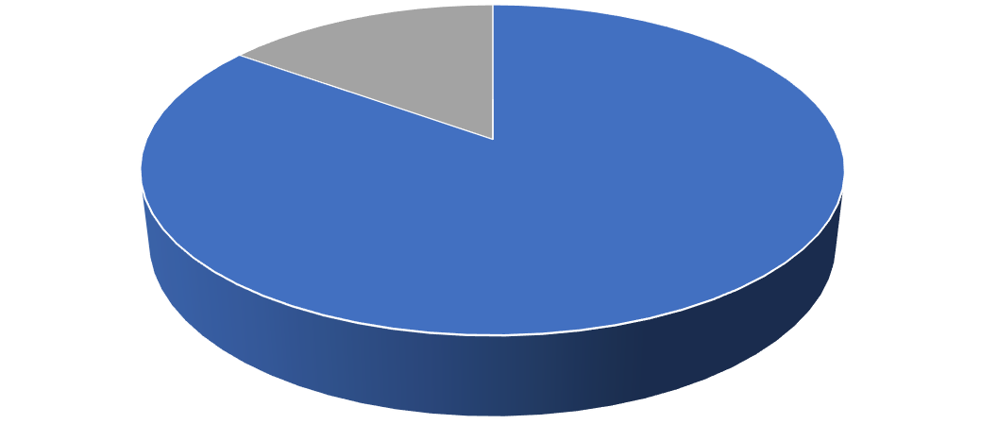
Mujer
15%
Hombre
85%

Fuente: elaboración propia con datos Dirección General de Migración. 2020

La gráfica presenta que el 85% de los deportados en el año 2020 son hombres y el 15% son mujeres.

Gráfica 3
Mayores y menores deportados de Estados Unidos vía aérea. Según mes. 2020
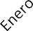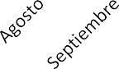
5,000
4,500
4,000
3,500
3,000
2,500
2,000
1,500
1,000
500
0
4,171
4,423
2,938
2,498
1,346
1,594
1,175
716
886
675
327
308
Fuente: elaboración propia con datos Dirección General de Migración. 2020

En esta gráfica se puede observar que en el 2020 la cantidad de deportaciones más alta fue en enero, febrero, marzo y octubre. Afectando el inicio y el final del ciclo escolar.

pág. 16

Gráfica 4
Mayores y menores de edad deportados de Estados Unidos según departamento de residencia. 2020
887
3,190

4,500
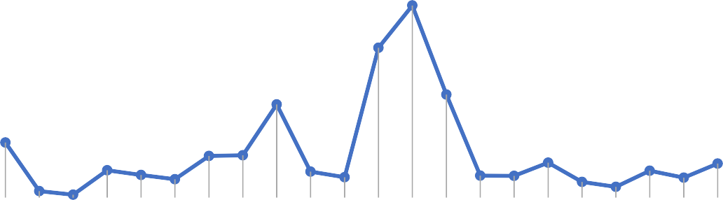4,000
3,500
3,000
2,500
1,177
2,000
1,500
585
1,000
140
64
500
0
4,090

1,983
2,194
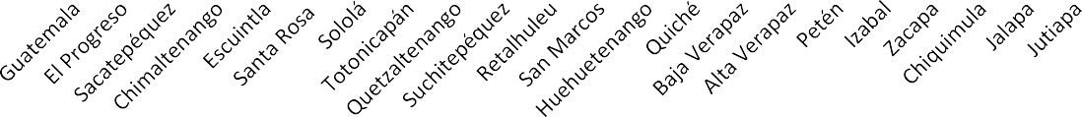

Fuente: elaboración propia con datos Dirección General de Migración. 2020
484
392
902
554
435
471
464
748
338
230
576
426
727

La gráfica muestra que los departamentos de Guatemala con mayor número de deportados son Guatemala, Quetzaltenango, San Marcos, Huehuetenango y Quiché. En estos debe definirse algunas estrategias para atender a los retornados.
Gráfica 5
Mayores y menores deportados de México por vía terrestre y aérea por mes. 2020
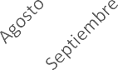
4,000
3,500
3,000
2,500
2,000
1,500
1,000
500
-
3,306
3,460
2,941
3,173
2,609
2,451
2,056
1,630
1,113
1,127
244
405
Fuente: elaboración propia con datos Dirección General de Migración. 2020

En esta gráfica podemos observar el número de personas deportadas desde México, es decir, no pudieron llegar a los Estados Unidos. Analizamos también los periodos de enero a marzo y de septiembre a diciembre.

pág. 17

Gráfica 6
Deportados por fronteras que colindan por México. Período 2016-2020

60,000

50,000
56,142
33,071
34,140
30,748
25,332

40,000

30,000

20,000

10,000

0
2016 2017 2018 2019 2020

Fuente: elaboración propia con datos Dirección General de Migración. 2020

Se observa el mismo comportamiento con mucha diferencia con los datos de deportados desde los Estados Unidos desde el año 2016 al 2020.

Deportación de menores de edad

Menor no acompañado: persona que es menor de edad y no está acompañada por un padre, tutor o cualquier otro adulto responsable de él por ley o costumbres. Los menores no acompañados constituyen una situación especial para los funcionarios de inmigración, ya que las normas de detención y otras prácticas para los extranjeros adultos pueden no aplicarse a los menores. (OIM, 2006, p. 38).
Menores acompañados: menores que viajen acompañados de tutor o adulto.

pág. 18

Gráfica 7
Menores de edad acompañados deportados de Estados Unidos. Por sexo. 2020

700
600
500
400
300
200
100
-
 | Hombre | Mujer
Menores acompañados | 605 | 450

Fuente: elaboración propia con datos Dirección General de Migración. 2020

En esta gráfica podemos observar el número de menores de edad acompañados deportados desde Estados Unidos, siendo 605 hombres y 450 mujeres.
Gráfica 8
Menores de edad no acompañados deportados de Estados Unidos. Por sexo. 2020
1,400
1,200
1,000
800
600
400
200
-

 | Hombre | Mujer
Menores no acompañados | 1,314 | 448
Fuente: elaboración propia con datos Dirección General de Migración. 2020

El impacto que refleja esta gráfica es el número de menores de edad no acompañados que fueron deportamos desde los Estados Unidos. Se necesita establecer alguna estrategia de atención a estos. En su totalidad fueron 1,762 menores no acompañados.

pág. 19

Gráfica 9
Menores de edad deportados de Estados Unidos. Por mes. 2020

350
300
250
200
150
100
289

190

203

155

157
120

31 50

132

189 178
306

252

50 98



-
37 12 16 64 68 57
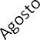

Hombre Mujer
109 88 12

4

Fuente: elaboración propia con datos Dirección General de Migración. 2020

Esta gráfica muestra un fenómeno que se asemeja a las deportaciones totales, sin embargo, el impacto de estas siendo de menores de edad, se observa en enero, febrero, marzo, septiembre, octubre y noviembre. Meses de inicio y cierre del ciclo educativo.
Gráfica 10
Distribución de menores de edad deportados de Estados Unidos. Por sexo. 2020

Mujer 32%

Hombre
68%
Fuente: elaboración propia con datos Dirección General de Migración. 2020

La distribución de menores de edad deportados de los Estados Unidos durante el 2020 es el 68% hombres y 32% mujeres.

pág. 20

Gráfica 11
Menores de edad deportados en fronteras que colindan con México. 2020

800
731
553
596
469
383
367 370
180
237
22
47
72
700
600
500
400
300
200
100







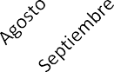
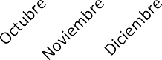
-

Fuente: elaboración propia con datos Dirección General de Migración. 2020

La gráfica muestra el número de personas menores de edad deportados en las fronteras que colindan con México, vemos el mismo comportamiento que los meses más críticos están al principio y al final del año, coincidiendo con el inicio y cierre de ciclo escolar. Esto permite definir estrategias claras.
Gráfica 12
Menores de edad deportados de Estados Unidos. Según departamento de residencia. 2020
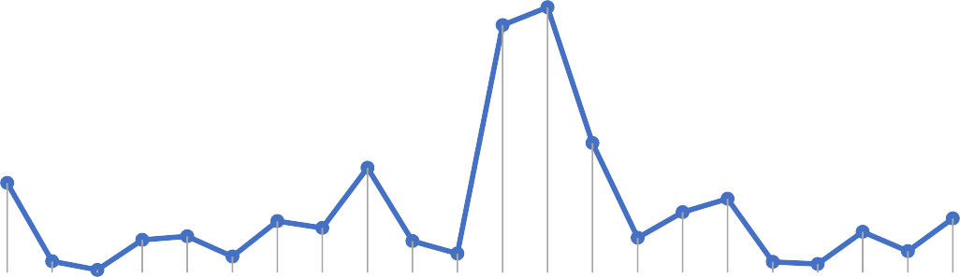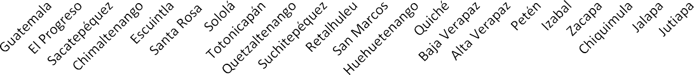
600
538
502
500

400

300
263
182
213
200
123 150
110
100
67
74
105 91
64
71
83
23
6
33
39
22 18
44
0
Fuente: elaboración propia con datos Dirección General de Migración. 2020

La gráfica presenta que las cantidades de menores deportados desde Estados Unidos se vuelve a presentar el fenómeno en los departamentos de Guatemala, Quetzaltenango, San Marcos, Huehuetenango y Quiché. Esto permitirá establecer estrategias de atención a estos departamentos.

pág. 21

Gráfica 13
Hombres menores de edad deportados de Estados Unidos. Según departamento de residencia. 2020

450
384
329
189
115
128
110
100
19
47
39
68
56
45
68
5
20
27
54
53
17
14
33
400
350
300
250
200
150
100
50
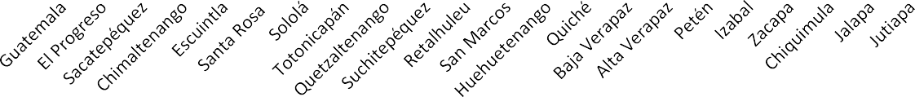
0

Fuente: elaboración propia con datos Dirección General de Migración. 2020

La gráfica presenta que las cantidades de menores sexo masculino deportados desde Estados Unidos se vuelve a dar presentando el mismo fenómeno en los departamentos mencionados.
Gráfica 14
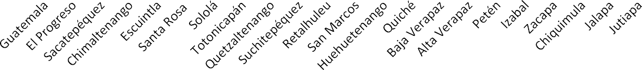Mujeres menores de edad deportadas de los Estados Unidos. Según departamento de residencia. 2020
173
154
74
60
40
20
0
35
37
35
40
42
20
4
1
13
19
12
17
23
30
5
4
11

200
180
160
140
120
100 | 85
80 | 67

Fuente: elaboración propia con datos Dirección General de Migración. 2020

La gráfica presenta que las cantidades de menores sexo femenino deportados desde Estados Unidos y se vuelve a presentar el fenómeno en los departamentos mencionados.

pág. 22

Gráfica 15
Menores de edad acompañados deportados en fronteras que colindan con México. Por sexo y por mes. 2020

300
167
127
79
67
59
65
60
54
21
5
7
26
283
250
167
200
110
150
103
100
88
100
30
24
68
67
50
4
11







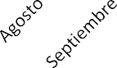

-

Hombre Mujer

Fuente: elaboración propia con datos Dirección General de Migración. 2020

En esta gráfica puede observarse el comportamiento de las deportaciones de menores de edad acompañados por un tutor, adulto o bien sus padres desde las fronteras que colindan con México. Nótese el comportamiento de los meses inicio y culminación del ciclo educativo.
Gráfica 16
Menores de edad no acompañados deportados en fronteras que colindan con México. Por sexo y por mes. 2020
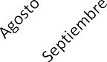
400
350
300
250
200
150
100
50
-

Hombre Mujer
Fuente: elaboración propia con datos Dirección General de Migración. 2020

En esta gráfica puede observarse el comportamiento de las deportaciones de menores de edad no acompañados por un tutor, adulto o bien sus padres desde las fronteras que colindan con México. Nótese el comportamiento de los meses inicio y culminación del ciclo educativo.

pág. 23

Departamentos con mayor cantidad de retornados de Estados Unidos

Debido a que personas que en su estancia pudieron adquirir conocimientos del idioma inglés, oficios como los de las áreas de construcción, mantenimiento, cocina, entre otros, esto permitirá desarrollar temáticamente programas que fortalezcan las competencias laborales y lograr certificarlas para lograr la incorporación al mercado laboral.
A continuación, una tabla por cada departamento implicado (mayor cantidad de retornados).
Cuadro 1. Deportados de Estados Unidos mayores y menores de edad por sexo. Huehuetenango. Año 2020

Fuente: Dirección General de Migración. 2020

Cuadro 2. Deportados de Estados Unidos mayores y menores de edad por sexo. San Marcos. Año 2020

San Marcos | Total | Total |  | Mayores |  | Menores
 |  | Hombre | Mujer | Hombre | Mujer | Hombre | Mujer
Total | 3,190 | 2,622 | 568 | 2,293 | 395 | 329 | 173
Fuente: Dirección General de Migración. 2020

Cuadro 3. Deportados de Estados Unidos mayores y menores de edad por sexo. Quiché. Año 2020

Quiché | Total | Total |  | Mayores |  | Menores
 |  | Hombre | Mujer | Hombre | Mujer | Hombre | Mujer
Total | 2,194 | 1,974 | 220 | 1,785 | 146 | 189 | 74
Fuente: Dirección General de Migración. 2020

Cuadro 4.Deportados de Estados Unidos mayores y menores de edad por sexo. Quetzaltenango. Año 2020

Quetzaltenango | Total | Total |  | Mayores |  | Menores
 |  | Hombre | Mujer | Hombre | Mujer | Hombre | Mujer
Total | 1,983 | 1,627 | 356 | 1,499 | 271 | 128 | 85
Fuente: Dirección General de Migración. 2020

Cuadro 5. Deportados de Estados Unidos mayores y menores de edad por sexo. Quetzaltenango. Año 2020

Guatemala | Total | Total |  | Mayores |  | Menores
 |  | Hombre | Mujer | Hombre | Mujer | Hombre | Mujer
Total | 1,177 | 916 | 261 | 801 | 194 | 115 | 67
Fuente: Dirección General de Migración. 2020

pág. 24

Consideraciones del estudio
Dado el resurgimiento de la vigilancia migratoria dentro y en la frontera entre los Estados Unidos y México en los últimos años, no es sorprendente que nuestros vecinos del norte, México y los países del triángulo norte de Centroamérica (Guatemala, Honduras y El Salvador) continúen emigrando. Los Estados Unidos y México a través de su agencia de control de inmigración, el Departamento de Seguridad Nacional (DHS) es responsable de deportar a miles de personas que intentan ingresar o ingresar al interior del país ilegalmente.
Aunque la deportación sigue siendo un elemento único de la política de inmigración de los Estados Unidos, es innegable que la pandemia por COVID-19 ha afectado la forma en que opera. Aunque se recomienda no hacerlo, Estados Unidos ha decidido continuar repatriando a inmigrantes irregulares, lo que ha tenido graves consecuencias. (https://migracion.nexos.com.mx/author/ricardo-muniz- trejo/)
Muchos migrantes que regresaron pasaron un tiempo considerable fuera de Guatemala y cuando fueron deportados, casi no tenían recursos materiales para reconstruirse, acumulaban deudas y tenían poco o ningún apoyo del gobierno para el reasentamiento. Solo alrededor de un porcentaje bajo de los deportados procedían del área metropolitana de la Ciudad de Guatemala. La mayoría de las personas enfrenta el desafío adicional de navegar en este nuevo entorno sin una forma clara de regresar a casa o establecer una nueva vida.
Mientras muchos deportados han adquirido habilidades al trabajar en Estados Unidos, como técnicas constructivas específicas o la capacidad de hablar inglés con fluidez, en Guatemala los empleadores tienen dificultades para identificarlas y evaluarlas. Esto implica un desafío importante de “emparejamiento” en el mercado laboral, ya que algunos deportados tienen habilidades muy valiosas y escasas en Guatemala, pero como se desarrollaron en Estados Unidos son difíciles de probar o certificar, lo que provoca una mala asignación de la mano de obra. Por otro lado, la persona debe tener la oportunidad de incorporarse a el proceso educativo de forma flexible.
De los resultados evaluados y en la presentación de las gráficas que muestran un comportamiento repetitivo se puede inferir muy claramente que las estrategias deben ir dirigidas en los meses de inicio y fin de año, así como realizar esfuerzos y alianzas estratégicas en los departamentos de Guatemala, Quetzaltenango, San Marcos, Huehuetenango y Quiché.

pág. 25

Contexto Ministerio de Educación

Sistema de Certificación por Competencias -SCC-

Este es el conjunto de normas y procedimientos que el Ministerio de Educación de Guatemala instituye para valorar, reconocer y certificar los saberes, conocimientos, capacidades, habilidades y competencias de personas que desempeñan oficios y ocupaciones aprendidos a lo largo de la vida; a fin de contribuir a generar oportunidades que propicien el desarrollo social y laboral, a mejorar las condiciones de vida, dignificar el empleo y mejorar la autoestima de las personas. Tiene su base legal en el Acuerdo Ministerial 3751 del 21 de diciembre de 2018. (Anexo 01)
El SCC tiene como propósito dar un reconocimiento formal de las competencias adquiridas. Lo cual implica otorgar una acreditación ministerial de competencias vinculadas al área técnica ocupacional.
Objetivos
    - Certificar saberes, experiencias, capacidades y competencias adquiridas a lo largo de la vida para el trabajo y el emprendimiento en distintos oficios y ocupaciones en correspondencia con estándares de desempeño laboral.
    - Ofrecer oportunidades de formación complementaria para la mejora y actualización de saberes, experiencias, capacidades y competencias de las personas para el trabajo y el emprendimiento.
    - Dignificar socialmente a las personas mediante el reconocimiento y la certificación de sus saberes, oficios y ocupaciones.
Grupo meta
Tiene cobertura a nivel nacional para la atención con enfoque inclusivo de todas las personas a partir de los 15 años de edad y vinculadas a algún saber, oficio, experiencia u ocupación.

Academias de cursos libres (ACL)

Estas son autorizadas por el Ministerio de Educación y son instituciones que ofrecen servicios educativos de formación y de capacitación para la vida y el trabajo productivo a personas que no han tenido acceso al Sistema Educativo Nacional, y a las que, habiéndola tenido desean ampliarla.
Las academias no están sujetas a un orden rígido de calendarios, horarios, grados escolares y edades, ni a un sistema inflexible de conocimientos. (Obtenido de https://digeex.mineduc.gob.gt/digeex/sistema- de-certificacion-de-competencias-scc/)

Los niveles de formación que ofrecen estas son:

pág. 26

    - Inicial - desde 200 horas hasta 480 horas de formación.
    - Intermedio - desde 481 horas hasta 960 horas de formación.
    - Avanzado - desde 961 horas en adelante.

Las academias de cursos libres se rigen por el Acuerdo Ministerial No. 483 del 19 de marzo de 2010; así como su guía de aplicación que facilita su implementación en los procesos de autorización, revalidación, actualización de datos, codificación, certificación y acreditación de academias. (Anexo 02)
Objetivos
    - Ofrecer oportunidades de formación a personas a través de cursos libres.
    - Desarrollar competencias para la vida y el trabajo.

Grupo meta
Tiene cobertura a nivel nacional con enfoque inclusivo de todas las personas que quieran aprender o formarse en el desarrollo de competencias personales, sociales, laborales, emprendimiento, culturales, académicos y económicos o bien, ampliar sus conocimientos. (Obtenido de https://digeex.mineduc.gob.gt/digeex/academias-de-cursos-libres-acl/)

Programas modalidades flexibles para la educación media

El Ministerio de Educación a través de la Dirección General de Educación Extraescolar, DIGEEX, creó el Programa Modalidades Flexibles para la Educación Media (Acuerdo Ministerial No. 785-2011 del 21 de marzo de 2011), como una estrategia complementaria de cobertura y equidad, que ofrece oportunidades educativas para que las personas puedan iniciar o completen sus estudios en el nivel medio en los ciclos básico y diversificado. En el nivel medio, ciclo básico se atienden estudiantes de 15 años en adelante y en el nivel medio ciclo diversificado se atienten estudiantes a partir de 17 años.
Objetivos y metas
    - Ofrecer modalidades educativas flexibles para las personas que por sus compromisos familiares, ocupaciones laborales, bajos recursos económicos, migración o ubicación geográfica en que residen, no pueden asistir al subsistema escolar.
    - Responder a las necesidades, intereses y ritmo de estudio de las personas jóvenes y adultas.
Promover el desarrollo de competencias para adquirir una educación de calidad y que contribuyan al mejoramiento de la calidad de vida. (Obtenido de https://digeex.mineduc.gob.gt/digeex/programa- modalidades-flexibles-para-la-educacion-media/)

pág. 27

Este programa se implementa a nivel nacional, se focaliza en el área rural y urbano-marginal, particularmente en sectores que presentan índices de rezago escolar y con el apoyo de organizaciones gubernamentales y no gubernamentales, asociaciones, fundaciones entre otras, a efecto de atender la demanda educativa conforme lo que estipula el Acuerdo Gubernativo No. 226- 2008, Ley de Gratuidad Educativa. Las sedes donde se atienden a los estudiantes se les denomina centros de educación extraescolar, CEEX.

Acuerdo Ministerial Número 785-2011

Emitido por el Ministro de Educación y basado en que la Ley de Educación Nacional (Decreto No. 12-91 del Congreso de la República de Guatemala)en el Capítulo IX del Subsistema de Educación Extraescolar o Paralela, artículos 30, 31 y 32, determina que el Subsistema de Educación Extraescolar es una forma de realización del proceso educativo, que el Estado y las instituciones proporcionan a la población que ha estado excluida o no ha tenido acceso a la educación escolar y a las que habiéndola tenido, desean ampliarlas. (Anexo 03)

Ministerio de Educación en cifras

Presupuesto 2021

Cuadro 6. Asignación y ejecución al 20 septiembre 2021

Institución | Vigente |  | % | Ejecutado al 20/09/2021 |  | % Ejecución
Total | Q107,521.50 |  | 100% | 59,966.10 |  | 55.8%
Presidencia | Q | 223.80 | 0.2% | Q | 120.00 | 53.6%
M. del Rel. Exteriores | Q | 582.70 | 0.5% | Q | 351.50 | 60.3%
M. de Gobernación | Q | 5,496.60 | 5.1% | Q | 3,498.80 | 63.7%
M. de la Defensa | Q | 2,644.70 | 2.5% | Q | 1,606.90 | 60.8%
M. de Finanzas | Q | 339.40 | 0.3% | Q | 185.40 | 54.6%
M. de Educación | Q | 17,913.70 | 16.7% | Q | 11,721.80 | 65.4%
M. de Salud | Q | 10,652.20 | 9.9% | Q | 7,038.80 | 66.1%
M. de Trabajo | Q | 752.20 | 0.7% | Q | 445.90 | 59.3%
M. de Economía | Q | 403.40 | 0.4% | Q | 187.50 | 46.5%
M. de Agricultura | Q | 1,313.40 | 1.2% | Q | 677.30 | 51.6%
M. de Comunicaciones | Q | 6,790.30 | 6.3% | Q | 3,764.90 | 55.4%
M. de Energía y Minas | Q | 86.00 | 0.1% | Q | 47.50 | 55.2%
M. de Cultura | Q | 573.00 | 0.5% | Q | 272.70 | 47.6%
Secretarías | Q | 1,439.30 | 1.3% | Q | 685.20 | 47.6%
M. de Ambiente | Q | 152.30 | 0.1% | Q | 93.30 | 61.3%
Obligaciones | Q | 42,306.40 | 39.3% | Q | 19,506.00 | 46.1%
Deuda Pública | Q | 14,611.00 | 13.6% | Q | 9,077.20 | 62.1%
M. de Desarrollo | Q | 1,103.80 | 1.0% | Q | 597.00 | 54.1%
Procuraduría | Q | 137.30 | 0.1% | Q | 88.50 | 64.5%
Fuente: Sistema de Contabilidad Integrada -SICOIN-

pág. 28

El Ministerio de Educación obtuvo la mayor asignación entre todos los ministerios y secretarías con un 16.7% del presupuesto general de gastos del Estado. Sin embargo, puede observarse que su ejecución a finales del año manteniendo el comportamiento lineal podría llegar a ejecutar el 87%.

Estudiantes

Cuadro 7. Estudiantes beneficiados y cantidad de centros educativos

No. | Nivel Educativo | Cantidad de estudiantes | Cantidad de establecimientos
 | TOTAL | 3,118,029 | 34,235
1 | Preprimaria | 566,168 | 13,477
2 | Primaria de niños | 2,110,638 | 16,399
3 | Primaria de adultos | 4,666 | 126
4 | Ciclo Básico | 315,597 | 3,246
5 | Ciclo Diversificado | 89,487 | 677
6 | Educación Extraescolar | 31,473 | 310
Fuente: Datos del Sistema de Registros Educativos SIRE- al 30 de abril de 2021

Tomando en cuenta que las personas que retornan al país deben tener la oportunidad de prepararse de acuerdo con las propuestas que se presentan al final de este documento y, para poder considerar un presupuesto que beneficie a este grupo meta con enfoque a educación extraescolar y estrategias de certificación/acreditación.

Proyecto Presupuesto General del Estado 2022
La formulación del Proyecto de Presupuesto General de Ingresos y Egresos del Estado para el Ejercicio Fiscal 2022 y el Presupuesto Multianual 2022-2026, además de fundamentarse en el comportamiento y proyecciones de la actividad económica, se sustenta en el marco de Prioridades Nacionales de Desarrollo que han sido definidas en el Plan Nacional de Desarrollo K'atun: Nuestra Guatemala 2032, del cual forman parte los Objetivos de Desarrollo Sostenible -ODS- que son articulados a través del plan en mención a través de tres criterios que incluyen la priorización de la sociedad guatemalteca en materia de desarrollo, la disponibilidad y desagregación de la información; y la alineación al marco de desarrollo de Guatemala.

pág. 29

Cuadro 8. Presupuesto General del Estado de Guatemala 2022

Entidad | Montos | Estructura porcentual
Total: | 103,992.50 | 100%
Presidencia de la República | 205 | 0.2%
M. de Relaciones Exteriores | 610.6 | 0.6%
M. de Gobernación | 6,477.50 | 6.2%
M. de la Defensa Nacional | 3,158.70 | 3.0%
M. de Finanzas Públicas | 386.7 | 0.4%
M. de Educación | 19,954.00 | 19.2%
M. de Salud Pública y Asistencia Social | 12,008.30 | 11.5%
M. de Trabajo y Previsión Social | 788.7 | 0.8%
M. de Economía | 513.1 | 0.5%
M. de Agricultura, Ganadería y Alimentación | 1,437.50 | 1.4%
M. de Comunicaciones, Infraestructura y Vivienda | 5,402.50 | 5.2%
M. de Energía y Minas | 92.3 | 0.1%
M. de Cultura y Deportes | 568.5 | 0.5%
Secretarías y Otras Dependencias del Ejecutivo | 1,298.30 | 1.2%
M. de Ambiente y Recursos Naturales | 250.2 | 0.2%
Obligaciones del Estado a Cargo del Tesoro | 34,065.70 | 32.8%
Servicios de la Deuda Pública | 15,312.00 | 14.7%
M. de Desarrollo Social | 1,313.00 | 1.3%
Procuraduría General de la Nación | 150 | 0.1%
Fuente: Sistema de Contabilidad Integrada (Sicoin)

Es importante mencionar que las asignaciones programadas en el Proyecto de Presupuesto contemplan el fortalecimiento de las capacidades de las instituciones que prestan servicios esenciales para garantizar el bien de la población, tal es el caso de la incorporación de nuevos agentes policiales, creación de puestos para el sector magisterial, gastos en infraestructura hospitalaria y de carreteras, entre otros.

De acuerdo con la distribución del Presupuesto de Egresos por Entidad, el 74.9 por ciento se encuentra concentrado en 5 entidades siendo estas los Ministerios de Educación, Salud Pública y Asistencial, de Gobernación y de Comunicaciones Infraestructura y Vivienda, así como las Obligaciones del Estado a Cargo del Tesoro, siendo esta última con una asignación de Q34,065.7 millones, que representa el 32.8 por ciento del total del presupuesto, lo cual obedece a que dentro de la referida entidad se incluyen los aportes que se trasladan de acuerdo con lo establecido en la Constitución Política de la República de Guatemala y leyes ordinarias.

pág. 30

Presupuesto Ministerio de Educación 2022

Es la institución del Estado responsable de formular y administrar la política educativa, a través de la cual se contribuye al desarrollo integral de las personas con base a los principios constitucionales de respeto a la vida, la libertad, la justicia, la seguridad, la paz y al carácter multiétnico, pluricultural y multilingüe de Guatemala

Cuadro 9. Presupuesto 2022. Nivel Educación Escolar

Nivel Educación Escolar | Asignación presupuestaria
En lo que respecta a la Educación Escolar de Preprimaria, correspondiente al Programa 11, se tienen dos modalidades de estudios: monolingüe y bilingüe. En este nivel se desarrollan habilidades de aprendizaje, comunicación, lenguaje, ámbito social, natural,  expresión artística infantil y educación física | Q2,587.9  millones
Para alcanzar el primer Resultado estratégico de desarrollo, el Mineduc vinculó el Programa 12 Educación Escolar de Primaria, para 2022 se implementarán diversas intervenciones, entre ellas: se estima entregar en las escuelas, útiles y libros de texto, material didáctico para docentes (valijas didácticas), profesionalización, formación y capacitación a docentes, remozamiento de centros escolares y evaluación educativa docente-alumno, entre otros. Prevé atender a más de 2.0 millones de niños y niñas en  los niveles de educación monolingüe urbana y rural; y educación bilingüe. | Q10,713.9  millones
Asimismo, en relación con el Resultado estratégico de lectura y matemática, el cual está vinculado al Programa 13 Educación Escolar Básica, el Mineduc estableció dos modalidades de estudio: regular (básico por madurez y básico con orientación ocupacional) y telesecundaria; cabe mencionar que para el 2022, se proyectó la entrega de más de 33 mil bolsas de estudio, bono de transporte a 15 mil alumnos en los  departamentos priorizados y aproximadamente 350 mil textos escolares, entre otros. | Q1,282.4  millones
En cuanto a la Educación Escolar Diversificada correspondiente al Programa 14, el Mineduc ha priorizado las siguientes ocupaciones: más de 35 mil bachilleres; 30 mil peritos contadores; 4 mil secretarias; aproximadamente 4 mil personas en técnico industrial y tecnología. Por lo que, para atender a esta población en 2022. | Q690.0 millones
En relación al Programa 15 Educación Extraescolar, incluye a niños, jóvenes y adultos que no pueden acceder a programas de educación formal o no formal, por estar integrados al trabajo productivo; una de las intervenciones que considera la situación actual de distanciamiento, es el Programa Nacional de Educación Alternativa (PRONEA), que tiene como objetivo promover las oportunidades educativas a través del uso de las tecnologías de información y comunicación (TIC); el cual, para 2022 prevé atender a más de 5 mil estudiantes bajo la modalidad de educaciónprimaria acelerada, formas flexibles básicas y diversificadas, formación laboral y servicios de certificación de habilidades adquiridas  de manera formal o informal | Q125.9 millones
Fuente: Proyecto de Presupuesto General de Ingresos y Egresos del Estado para el Ejercicio Fiscal 2022 y Multianual 2022- 2026

pág. 31

De conformidad con el artículo 74.- Educación obligatoria. Los habitantes tienen el derecho y la obligación de recibir la educación inicial, preprimaria, primaria y básica, dentro de los límites de edad que fije la ley. La educación impartida por el Estado es gratuita.
El Estado proveerá y promoverá becas y créditos educativos. La educación científica, la tecnológica y la humanística constituyen objetivos que el Estado deberá orientar y ampliar permanentemente. El Estado promoverá la educación especial, la diversificada y la extraescolar.

Artículo 76.- Sistema educativo y enseñanza bilingüe. La administración del sistema educativo deberá ser descentralizado y regionalizado.
En las escuelas establecidas en zonas de predominante población indígena, la enseñanza deberá impartirse preferentemente en forma bilingüe.

Dentro de los límites de edad que fija la ley, orientada del manera científica, tecnológica y humanística, mejorando el nivel cultural de la población; en ese sentido, el Ministerio de Educación, es el responsable de la educación en Guatemala, por lo cual le corresponde lo relativo a la aplicación del régimen jurídico concerniente a los servicios escolares y extraescolares para la educación de los guatemaltecos.
Cuadro 10. Presupuesto 2021 y 2022 para Educación Extraescolar y sus variaciones.

Educación Extraescolar
 | 2021 | 2022 | % | VARIACION | % Variación
Educación Extraescolar | Q 117,080,306.00 | Q 125,866,362.00 | 100% | Q8,786,056.00 | 8%
Dirección y Coordinación | Q 13,028,758.00 | Q 42,325,098.00 | 34% | Q29,296,340.00 | 225%
Servicios de Educación Básica con Orientación Técnica Ocupacional | Q 61,048,449.00 | Q 54,159,254.00 | 43% | -Q6,889,195.00 | -11%
Servicios de Educación Primaria de Adultos por Correspondencia | Q 9,145,897.00 | Q 6,633,370.00 | 5% | -Q2,512,527.00 | -27%
Servicios de Capacitación y Certificación Técnico Laboral | Q 15,931,982.00 | Q 14,465,140.00 | 11% | -Q1,466,842.00 | -9%
Servicios de Apoyo a la Docencia Extraescolar | Q 1,212,775.00 | Q 2,129,650.00 | 2% | Q916,875.00 | 76%
Servicios de Modalidades Flexibles | Q 4,920,000.00 | Q 2,876,925.00 | 2% | -Q2,043,075.00 | -42%
Servicios de Educación Alternativa | Q 8,353,550.00 | Q 3,276,925.00 | 3% | -Q5,076,625.00 | -61%
Servicios de Gratuidad Educativa Extraescolar | Q 3,438,895.00 | Q - | 0% | -Q3,438,895.00 | -100%
Fuente: Proyecto de Presupuesto General de Ingresos y Egresos del Estado para el Ejercicio Fiscal 2022 y Multianual 2022- 2026

pág. 32

  - Propuesta de estrategias de atención a retornados para niños, adolescentes y jóvenes considerando procesos de formación y educación con certificación y acreditación por parte del Ministerio de Educación en modalidades flexibles
Incorporación al mercado laboral

La certificación de competencias es un proceso permanente de aprendizaje a lo largo de la vida y herramienta integral de mejoramiento del capital humano, de fortalecimiento de la capacidad de los trabajadores cesantes para encontrar trabajo y, de reducción de los tiempos de cesantía a partir de procesos permanentes de actualización de la capacitación laboral o conocimientos técnicos de los trabajadores cesantes y/o del reconocimiento de las habilidades que han desarrollado en el pasado. Adicionalmente, constituye un mecanismo de incremento de la movilidad laboral en general, dada la portabilidad de la certificación de sus capacidades técnicas y laborales. Este proceso puede significar, además, la oportunidad de formalizar la situación de los trabajadores informales apoyando sus posibilidades de acceso a mejores empleos o alternativamente el incremento de la productividad de las empresas informales en su conjunto. Finalmente, propone a mejorar la información y transparencia entre oferta y demanda de trabajo. (Certificación por competencias como parte del sistema de protección social: la experiencia de países desarrollados y lineamientos para América Latina, Mariana Schkolnik, Consuelo Araos Felipe Machado, 2005)

Competencia significa el conjunto combinado de conocimientos, habilidades, aptitudes, actitudes y comportamientos que las personas desarrollan para desempeñarse en diversas organizaciones y contextos laborales. Existen competencias básicas, integrales, genéricas, específicas y técnicas, que son demandadas en los perfiles profesionales en el mercado laboral. La relevancia que este enfoque le otorga a las competencias de tipo genérica y básica tiene importantes repercusiones en términos de las demandas que actualmente tiene el sector productivo respecto de la fuerza de trabajo.
Los diferentes aspectos del conocimiento confluyen, no individualmente, sino de forma integrada. De hecho, el énfasis actual en la adaptabilidad, la flexibilidad, la interdependencia y la autonomía en el desempeño de las funciones laborales, particularmente en el sector de servicios, ha dado como resultado una evaluación equivalente y en ocasiones superior, a las de una categoría particular, que ciertamente tiene un significativo impacto en la profesión y criterios de selección ocupacional y, en los sistemas de formación para el trabajo.

pág. 33

Otro elemento que puede incidir en la persistencia de este sector y que ha sido poco estudiado, es que muchas mujeres o jóvenes solo logren compatibilizar sus tareas domésticas en este tipo de ocupaciones informales, dada la rigidez en la forma de contratación en la mayor parte de las empresas; extensos horarios y jornadas inflexibles. En el caso de los jóvenes se percibe que habría una cierta tendencia a preferir trabajar en emprendimientos propios que como asalariados. (Informe CEPAL, 2004)
La propuesta de Sistema de Certificación de Competencias incorpora además de un modelo general y sus componentes funcionales, así como el papel de los actores y propuestas de implementación para los grupos de trabajadores manuales que son los que más requieren incorporarse al sistema.

Oficios y ocupaciones

Certificación y acreditación de competencias laborales según oficio u ocupación

- Creación de modelos de «Escuelas de oportunidad» con el objetivo de facilitar este tipo de actividad, siendo la educación y capacitación técnica inclusiva, contextualizada con pertinencia cultural y lingüística que permita lograr el desarrollo de las competencias laborales se propone implementar alternativas de formación como manualidades, aprendizaje de idiomas nacionales o extranjeros, carpintería, herrería, turismo, creación de bisutería, fundamentos de tecnología, reparación de computadoras, construcción, mejorar o fortalecer la fluidez del idioma inglés y cualquier oficio con el reconocimiento del Ministerio de Educación a través de una certificación y que acredite a las personas en el dominio de las habilidades adquiridas, los cuales permitirá buscar el desarrollo y la autosostenibilidad personal y familiar.

  - Acciones
    - Realizar un estudio para identificación y selección de escuelas que puedan operar de esta forma los fines de semana.
    - Diseñar un plan que pueda contener el modelo de un presupuesto para implementar estas actividades.
    - Crear una normativa legal que permita la ejecución de estas “Escuelas de oportunidad”.
    - Crear una normativa legal que permita la certificación y acreditación del desarrollo de competencias laborales para las personas que pasen por este proceso de preparación.
    - Crear una normativa legal que permita que las empresas puedan contratar a las personas que logren la certificación de competencias en las áreas de conocimiento de acuerdo con la experiencia que hayan obtenido.

pág. 34

    - Crear un eje de conocimiento de atención al cliente y sistemas de comunicación para las personas que logran dominar el idioma inglés y que puedan certificar el dominio de ese lenguaje para laborar en centros de llamadas de servicios internacionales (call centers).
    - Analizar y establecer una fuente de financiamiento y la respectiva asignación presupuestaria.
    - Diseñar y formular los programas de formación para complementar el conocimiento y el desarrollo de las competencias y que permitan obtener los certificados y acreditaciones para habilitar a las personas a buscar oportunidades laborales.
    - Implementar programa de formación y mecanismos de contratación de
maestros para las “Escuelas de oportunidad”.
    - Implementar programa de formación y mecanismos de contratación de instructores técnicos para las “Escuelas de oportunidad”.
    - Implementar programa de formación y mecanismos de contratación de profesores deportivos en diferentes disciplinas y arte para las “Escuelas de oportunidad”.
    - Establecer mecanismos de coordinación con supervisores y directores
educativos para el funcionamiento de las “Escuelas de oportunidad”.
    - Contratar empresas de vigilancia para el cuidado de los edificios.

- Creación de «Centros de formación para emprendimiento» inclusivos, contextualizados con pertinencia cultural y lingüística para jóvenes y mayores de edad que al menos hayan aprobado el ciclo básico; permitiendo el desarrollo de conocimiento y competencias certificadas y acreditadas para emprender negocios propios que permitan obtener ingresos. Estos conocimientos deberán considerar la elaboración de planes simples de negocios y para ello deberán recibir capacitación de fundamentos de comercialización, ventas, mercadeo, finanzas básicas y diseño de modelos de negocios, que tengan la oportunidad de obtener una certificación que avale el desarrollo de estas competencias.

  - Acciones
    - Realizar un estudio para la identificación y selección de centros educativos públicos que puedan operar de esta forma los fines de semana.
    - Diseñar y elaborar el material educativo sobre los temas básicos del emprendimiento que permita la certificación de conocimientos y habilidades adquiridas.
    - Diseñar y elaborar el material educativo sobre el manejo de la tecnología, manejo de redes sociales que permitan la certificación y acreditación de los

pág. 35

conocimientos para poder crear páginas de tiendas virtuales con sus respectivas pautas publicitarias, atención y manejo de clientes potenciales.
    - Creación de normativa legal que permita la habilitación de esta propuesta de emprendimiento incluyendo el uso de la tecnología con certificación y acreditación educativa.
    - Elaborar un plan de adquisición de tecnología para fomentar la formación emprendedora.
    - Implementar programa de formación y mecanismos de contratación de profesores orientados a transmitir el espíritu emprendedor y los conocimientos.
    - Capacitar a los estudiantes en la gestión y legalización de los emprendimientos ante las instituciones del gobierno de forma inclusiva, contextualizada con pertinencia cultural y lingüística.
    - Gestionar la exención de impuestos durante dos años de cada emprendimiento.
    - Buscar fuente de financiamiento para el acompañamiento de arranque del emprendimiento durante seis meses apoyado de un profesor.
    - Crear alianzas estratégicas con empresas que puedan proveer insumos y recursos financieros para formar un semillero de emprendedores.
    - Buscar la fuente de financiamiento y asignación presupuestaria orientado a crear capital semilla para el inicio de los emprendimientos.
    - Crear alianza con el Ministerio de Economía para apoyar a impulsar estos emprendimientos, cuyas personas cuentan con acreditaciones por parte del Ministerio de Educación. Esto permitiría asegurar el logro de los emprendimientos con conocimientos empresariales.

Alianzas con las municipalidades y cabeceras departamentales

Considerando que los departamentos que reportan la mayor cantidad de retornados son Guatemala, Quetzaltenango, San Marcos, Huehuetenango y Quiché, se hace necesario la aplicación del Artículo 12 del Acuerdo Ministerial No. 785-2011 el cual declara: “Suscripción de Convenios. El Ministerio de Educación, con base en el presente acuerdo podrá suscribir convenios con entidades del sector público, instituciones del sector privado y organizaciones no gubernamentales para la ejecución del programa. a través de la Dirección General de Educación Extraescolar -DIGEEX-.”, por ellos se proponen prioritariamente alianzas en estas áreas del país.
Reconociendo la necesidad de fortalecer a las ciudades autónomas en el ejercicio de sus capacidades y plasmada en las políticas del gobierno, este tiene derecho a presentarlas a todos, tanto a los actores sociales, económicos e institucionales del país, pero sobre todo al poder local

pág. 36

(municipalidades), esta política de mejoramiento urbano como base para orientar y definir la integración del sistema estatal en torno a la autonomía.
El objetivo de esta política consiste en dotar a las municipalidades de las capacidades técnicas, financieras y administrativas necesarias para territorializar las políticas públicas, mejorar su desempeño institucional basado en el cumplimiento de sus funciones de conformidad con la ley y para que se asuma el enfoque de gestión por resultados en los distintos niveles del Estado.
Las municipalidades son las instancias de gobierno más cercanas a la población con facultades para atender sus demandas y para responder a los problemas que le aquejan. Son entidades autónomas de derecho público con personalidad jurídica y patrimonio propio, cuya finalidad es satisfacer las necesidades de las comunidades y asegurar su participación en el progreso económico, social y cultural de sus respectivos municipios. (Política de fortalecimiento de las municipalidades, Gobierno de la República de Guatemala)
El crecimiento económico de los municipios y sus miembros debe de ir de la mano de un plan de desarrollo social mediante la implementación de políticas sociales y programas realistas que permitan cerrar brechas y, generar oportunidades de progreso y bienestar a través de la capacitación y formación con certificación y acreditación. El establecimiento de una alianza estratégica y de cooperación entre el Ministerio de Educación y las municipalidades puede crear los mecanismos necesarios para la inserción de personas retornadas al país posibilitando una oportunidad en la obtención de dichos conocimientos, desarrollo de competencias y las certificaciones por parte del Ministerio de Educación que permitan la incorporación al mercado laboral o la creación de sus emprendimientos de naturaleza autosustentable.
Estas alianzas permitirán que en los mismos municipios o cabeceras departamentales se implementen las «Escuelas de oportunidad» y «Centros de formación para emprendimiento», teniendo una coordinación entre el Ministerio de Educación a través de la Dirección General de Educación Extraescolar -DIGEEX- y con la participación clave de las alcaldías municipales.
Como una fase de inicio de esta propuesta puede implementarse en los departamentos que más retornados tienen:
- Huehuetenango
- San Marcos
- Quiché
- Quetzaltenango
- Guatemala

pág. 37

Conexión al mundo académico con modalidades educativas flexibles

Marco legal

En los artículos del 71 al 81 de la Constitución Política de la República de Guatemala se establece el derecho a la educación, sus fines, la libertad que tienen los padres para escoger la educación que recibirán sus hijos, su obligatoriedad en los niveles inicial, preprimaria, primaria y básica, la alfabetización, la promoción de la ciencia y tecnología, entre otros aspectos relacionados.
En la Ley Nacional de Educación, Decreto Legislativo No. 12-91 se desarrolla con mayor especificidad los temas educativos abordados en la Constitución, asimismo, se describe el sistema educativo nacional y su estructura.
El artículo 5 establece que el sistema educativo nacional se integra por:
- El Ministerio de Educación -MINEDUC-,
- la comunidad educativa, integrada por educandos, padres de familia, educadores y organizaciones con fines educativos, y
- los centros educativos que pueden ser públicos, privados o por cooperativa.

En el artículo 6 de la Ley se señala que el sistema educativo se conforma de dos subsistemas:
- Subsistema de educación escolar
- Subsistema de educación extraescolar o paralela

El subsistema de educación escolar está organizado en niveles, ciclos, grados y etapas en educación acelerada para adultos. Estos son:
- Primer nivel: educación inicial, hasta los cuatro años de edad.
- Segundo nivel: educación preprimaria: párvulos 1, 2 y 3.
- Tercer nivel: educación primaria: grados del 1 al 6 y en educación acelerada para adultos de las etapas 1 a la 4.
- Cuarto nivel: educación media: ciclo de educación básica y ciclo de educación diversificada.
Las modalidades de educación son:
- Educación inicial, que es el primer nivel del subsistema de educación escolar.
- Educación experimental, la cual es una modalidad sometida a un proceso continuo de verificación y experimentación para conocer su funcionalidad.
- Educación especial, que se aplica a personas con deficiencias en el desarrollo del lenguaje, intelectual, físico y sensorial y/o que den evidencia de capacidad superior a la normal.

pág. 38

- Educación estética, que tiene como fin desarrollar las capacidades expresivas y creadoras de los educandos.
- Educación a distancia, para facilitar los medios de enseñanza de la educación.
- Educación bilingüe, que según el artículo 76 de la Constitución debe aplicarse preferentemente en las escuelas establecidas en zonas de predominante población indígena.
- Educación física, que tiene como fin preservar y mejorar la salud.
- Educación acelerada para adultos, para iniciar o complementar la educación primaria de personas que no la cursaron o no la concluyeron.
- Educación por madurez, para complementar la educación de las personas que no cursaron el nivel medio.

El Consejo Nacional de Educación -CNE- aconseja sobre la formulación de políticas públicas. Aunque se reconoce desde 1991 cuando se decretó la Ley Nacional de Educación, no fue sino hasta 2008 cuando se instaló estructural y funcionalmente mediante el Acuerdo Gubernativo 304-2008. En el 2010 el CNE presentó ocho políticas educativas y sus objetivos estratégicos, las cuales fueron aprobadas por el MINEDUC por medio del Acuerdo Ministerial número 3409-2011.
El CNE está integrado por 15 instituciones:
- Ministerio de Educación
- Universidad de San Carlos de Guatemala
- Universidades privadas
- Academia de Lenguas Mayas de Guatemala
- Comisión Nacional Permanente de Reforma Educativa
- Consejo Nacional de Educación Maya
- Consejo Nacional para la Atención de las Personas con Discapacidad
- Alianza Evangélica de Guatemala
- Conferencia Episcopal de Guatemala
- Asamblea Nacional del Magisterio
- Comité Coordinador de Asociaciones Agrícolas, Comerciales, Industriales y Financieras
- Sector de Mujeres Organizadas
- Organizaciones del Pueblo Xinka
- Organizaciones del Pueblo Garífuna
- Asociación de Colegios Privados

pág. 39

En el subsistema de educación extraescolar, el 28 de diciembre de 2017 se creó mediante el Acuerdo Ministerial No. 3852-2017 el Programa Nacional de Educación Alternativa -PRONEA- coordinado por la Dirección General de Educación Extraescolar -DIGEEX-. El objetivo del PRONEA es facilitar oportunidades de estudio a personas de 13 años en adelante y que se encuentran fuera del sistema educativo nacional sin haber completado la educación primaria, secundaria o bachillerato por medio de modalidades semipresenciales y a distancia (El Sistema Educativo en Guatemala, CIEN, 2019)
El artículo 66 de la Ley Nacional de Educación establece que es responsabilidad del MINEDUC garantizar la calidad de educación que se imparte en todos los centros educativos del país, tanto públicos, privados y por cooperativa.

Educación acelerada

Grupos objetivos
- Jóvenes con educación primaria para que continúen el ciclo básico.
- Jóvenes con educación básica para que continúen el ciclo diversificado.
- Jóvenes con educación diversificada para que continúen el nivel universitario.

- Implementar un modelo de educación descentralizado con mecanismos de formación acelerada en alianza con las municipalidades.
De acuerdo con su mandato, UNESCO Guatemala enfoca su trabajo dentro del programa conjunto, que se propone la reinserción a la educación de las niñas, adolescentes y jóvenes, por medio de programas innovadores que a su vez fortalezcan la capacidad del Ministerio de Educación, particularmente de la Dirección de Educación Extraescolar (DIGEEX), por medio del fortalecimiento del Programa de Educación de Adultos por Correspondencia – PEAC. Este programa ofrece las condiciones de flexibilidad necesarias para facilitar la reinserción de los estudiantes al eliminar barreras de horario, lugar y recursos educativos. El PEAC constituye un programa de primaria acelerada organizado en 2 etapas: la primera corresponde a 2o., 3o. y 4o. Primaria y la segunda a 5o. y 6o. Primaria. Cada etapa se estudia durante un año escolar, por lo que el PEAC tiene una duración de 2 años. (http://unescoguatemala.org/educacion/saqilaj-be/educacion- primaria-acelerada/)
  - Acciones
    - Crear una normativa legal que permita las alianzas con las municipalidades y poder establecer centros de educación dentro de estas.
    - Crear una normativa legal que permita la descentralización de ejecución a las municipalidades bajo la supervisión del Ministerio de Educación.

pág. 40

    - Crear una normativa legal que permita el diseño de programas acelerados para niveles de educación primaria, educación básica y educación diversificada.
    - Crear las alianzas pertinentes.
    - Generar capacidades a nivel municipal para alcanzar ciertas competencias con el fin de descentralizar los servicios educativos acelerados a las municipalidades en los departamentos de mayor cantidad de retornados y se certifiquen bajo la supervisión del Ministerio de Educación.
    - Generar las capacidades para que este nuevo modelo permita una mayor participación de padres de familia y otros miembros de la comunidad.
    - Creación de estrategias de comunicación sobre el esquema de educación acelerada a través de las municipalidades y bajo la supervisión del Ministerio de Educación.
    - Diseño e implementación de los planes de estudio.

pág. 41

  - Fuentes Bibliográficas

Acosta, A. y Villavicencio, G. (2006). Definición inmigrante
ASIES. KONRAD ADENAUER STIFTUNG. (s. f.). Expectativas del proyecto de presupuesto 2022.

Banco Interamericano de Desarrollo BID. (2020). Informe anual Reseña 2020.

CIEN. (2019). El Sistema Educativo en Guatemala.

Defensoría de población desarraigada y migrante y Procurador de los derechos humanos. (2007).
Informe sobre las deportaciones de guatemaltecos procedentes de estados unidos, vía aérea.

Digeex. MINEDUC. (s. f.). Programa modalidades flexibles para la educación media. https://digeex.mineduc.gob.gt/digeex/programa-modalidades-flexibles-para-la-educacion-media/

Digeex. MINEDUC. (s. f.).Programa centros municipales de capacitación y formación humana. https://digeex.mineduc.gob.gt/digeex/programa-centros-municipales-de-capacitacion-y- formacion-humana-cemucaf/

Digeex. MINEDUC. (s. f.). Sistema de certificación de competencias.
https://digeex.mineduc.gob.gt/digeex/sistema-de-certificacion-de-competencias-scc/

Digeex. MINEDUC. (s. f.). Academias de cursos libres. https://digeex.mineduc.gob.gt/digeex/academias-de-cursos-libres-acl/

Digeex. Mineduc. (s. f.). Centros de aprendizaje de tecnologías de la comunicación. https://digeex.mineduc.gob.gt/digeex/centros-de-aprendizaje-de-tecnologias-de-la-informacion-y- la-comunicacion-tac/

Dirección General de Migración. (2019). Informe anual estadístico cuantitativo.

Dirección General de Migración, INE. (2020). Estadísticas deportados.

Gobierno de la República de Guatemala. (s.f.). Política de fortalecimiento de las municipalidades.

Grajeda, D., Chaguaceda, M., Escobar, M. T. (2021). Análisis de Coherencia de Políticas Públicas vinculas con la Protección del Derecho de las Personas Migrantes a la Salud Mental en Guatemala.

pág. 42

Hamilton y Stoltz, (2001). Migraciones internacionales

Herrera Ruiz, S. E. (2001). Migración en Guatemala, un enfoque periodístico.

Ice. gov. (s. f.). Sobre ICE. https://www.ice.gov/es/sobre-ICE/ero

Instituto Nacional de Estadística -INE- (2020). Flujo migratorio.

IOM. (2018). Perfil de gobernanza de la migración: la República de Guatemala.

Ministerio de Educación. (s.f.). Proyecto de Presupuesto General de Ingresos y Egresos del Estado para el Ejercicio Fiscal 2022 y Multianual 2022-2026.

Ministerio de Educación. (s.f.). Plan Estratégico Institucional 2020-2024.

Ministerio de Educación. (2021). Rendición de cuentas primer cuatrimestre.

Ministerios de Finanzas Públicas. (s.f.). Proyecto Presupuesto General de ingresos y egresos del Estado ejercicio fiscal 2022.

Ministerio de Finanzas Públicas. (s.f.). Presupuesto General de Ingresos y Egresos del Estado ejercicio fiscal 2022.

Ministerio de Relaciones Exteriores. (2019). Política Pública y Protección y Atención a la Persona Migrante 2019-2032.

Muniz-Trejo, R. 2021 Deportaciones de EE. UU. a Guatemala durante la pandemia: hora de repensar la gobernanza de la migración https://migracion.nexos.com.mx/author/ricardo-muniz-trejo/)

OEI y Fundación UOCRA. (s. f.). La certificación y acreditación de competencias y saberes en el marco de las políticas de educación y trabajo.

OIM, OIT, CECC/SICA. (2011). Flujos migratorios laborales intrarregionales: Situación actual, retos y oportunidades en Centroamérica y República Dominicana. Reporte Guatemala.

OIM. (2020). Informe sobre las migraciones en el mundo.

Plaza Pública. (2021). Guatemala LEAKS, Encuesta a deportados: solo quieren volver a huir.

pág. 43

Red Regional de Organizaciones Civiles para las Migraciones. (s.f.). Lineamientos regionales para la protección de los derechos humanos de los migrantes.

Schkolnik, M., Araos C., Machado F., (2005). Certificación por competencias como parte del sistema de protección social: la experiencia de países desarrollados y lineamientos para América Latina.

Sistema de contabilidad – SICOIN-

Sistema de Registros Educativos SIRE- (2021)

Ucsis. gov. (s. f.). Leyes y políticas. https://www.uscis.gov/es/leyes-y-politicas/legislacion/ley-de- inmigracion-y-nacionalidad

Office of Law Revision Counsel United State Code https://uscode.house.gov/view.xhtml?req=granuleid:USC-prelim-title8- section1227&num=0&edition=prelim)

USAC. Programa Universitario de Estudios para la Paz. (2018). Procesos de reintegración de niños, niñas y adolescentes migrantes indígenas deportados a sus comunidades de origen.

Legislación
Acuerdo Ministerial No. 483-2010. (2010). Ministerio de Educación. Acuerdo Ministerial No. 785-2011. (2011). Ministerio de Educación. Acuerdo Ministerial No. 3751-2018. (2018). Ministerio de Educación.
Constitución Política de la República de Guatemala. (1985). Asamblea Nacional Constituyente.

pág. 44

  - ANEXOS
ANEXO 01. Acuerdo Ministerial 3751-2018
ANEXO 02. Acuerdo Ministerial No. 483-2010
ANEXO 03. Acuerdo Ministerial No. 785-2011

pág. 45

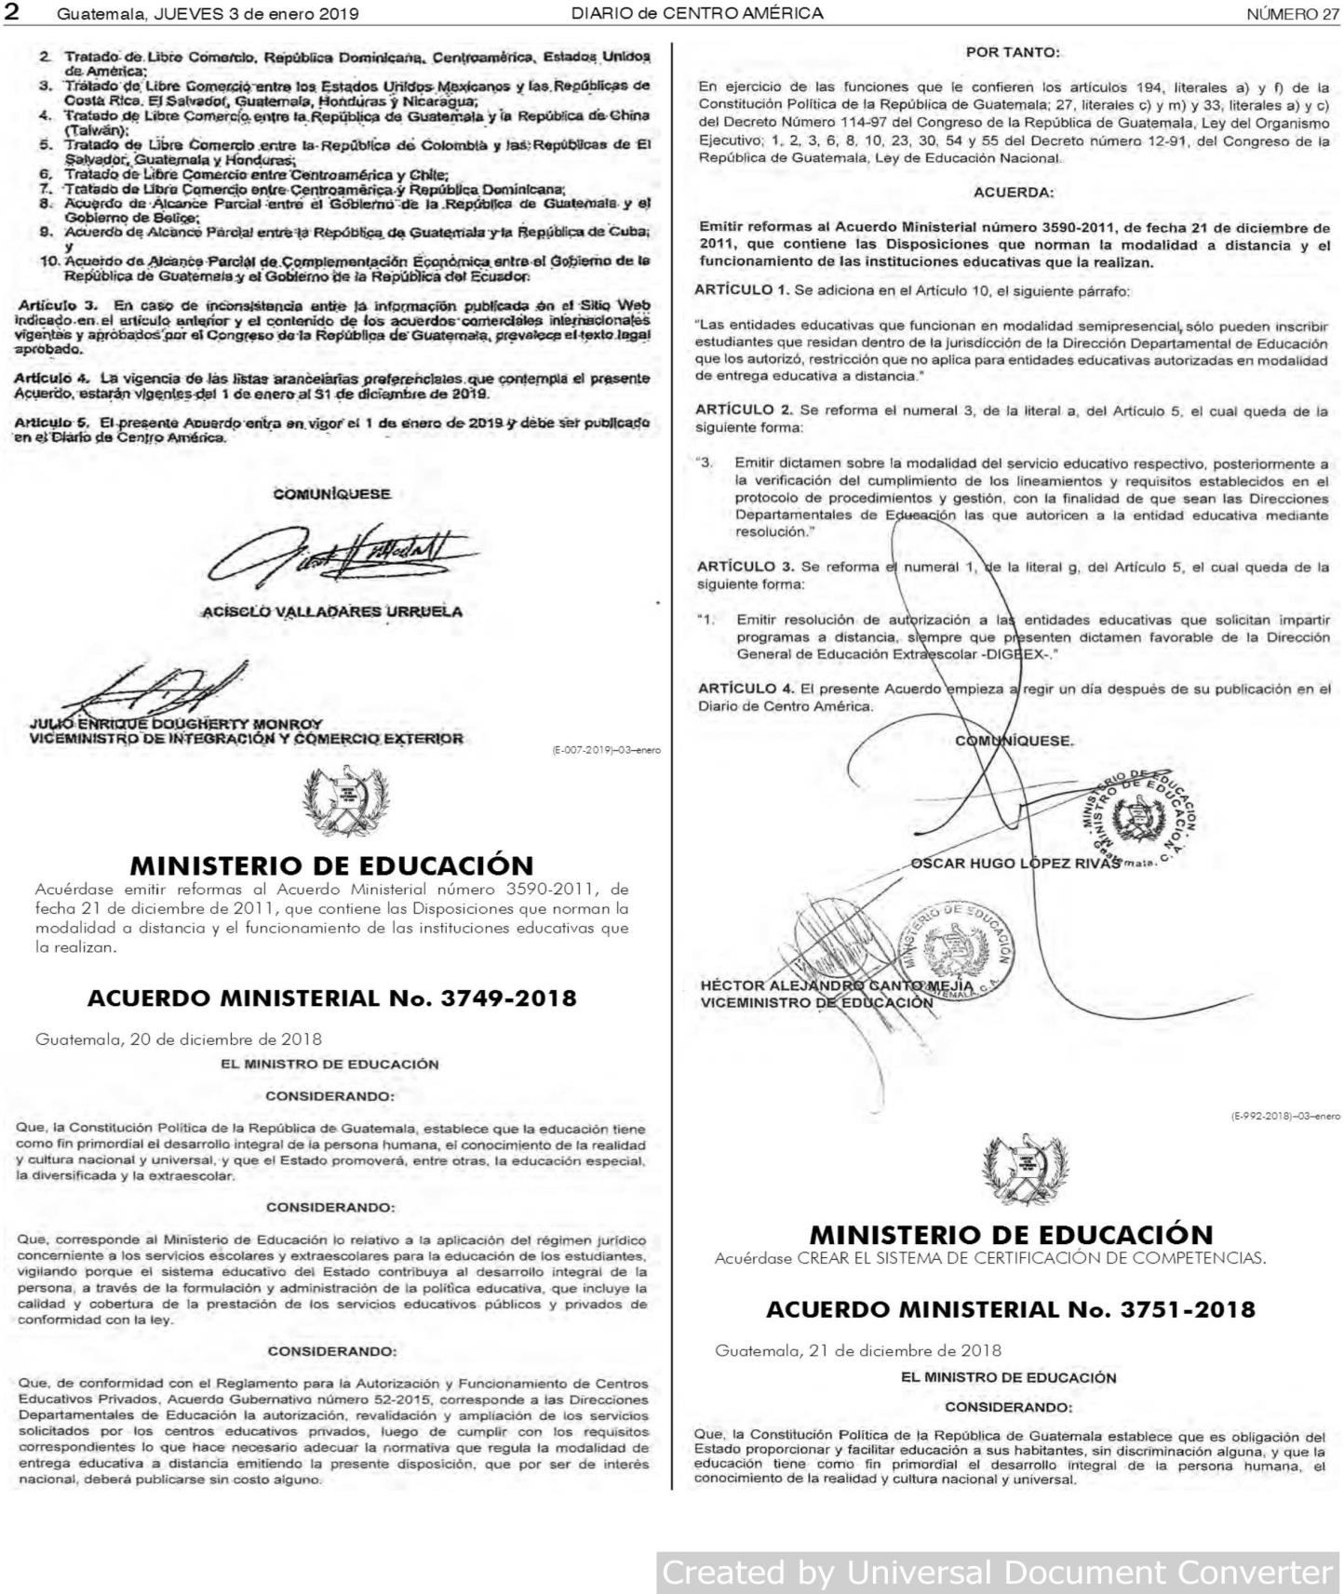

ANEXO 01. Acuerdo Ministerial 3751-2018

pág. 46

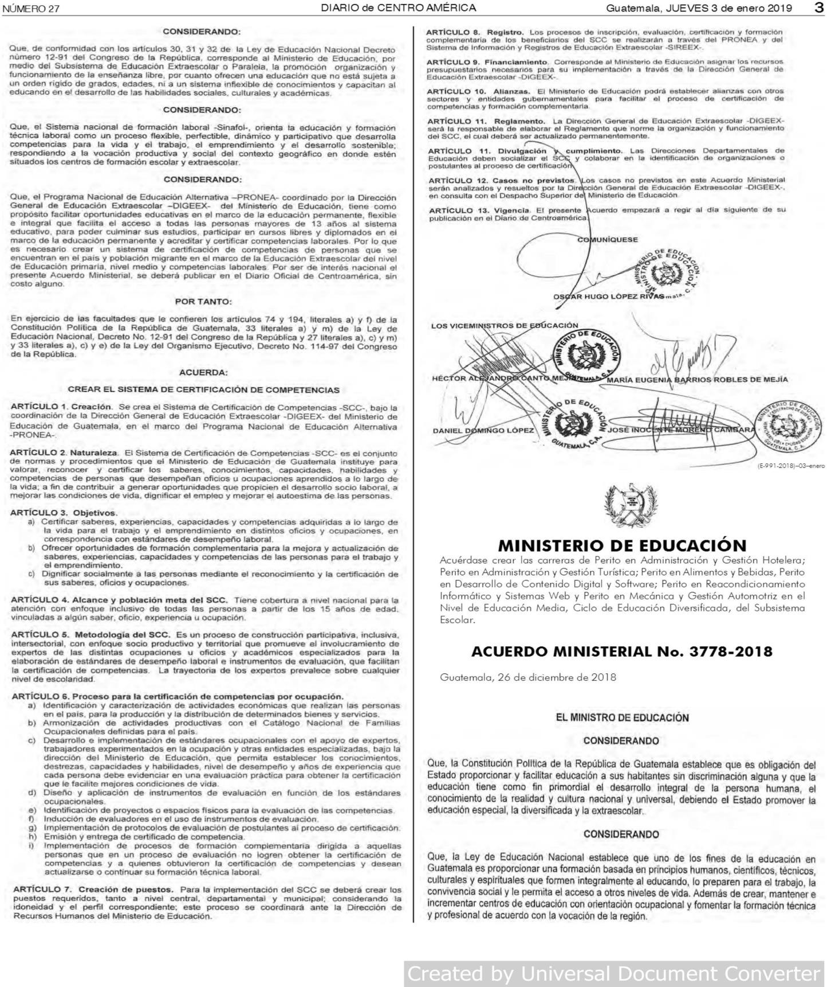

ANEXO 02. Acuerdo Ministerial No. 483-2010

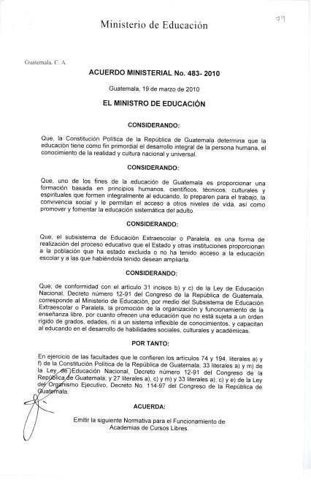

pág. 50

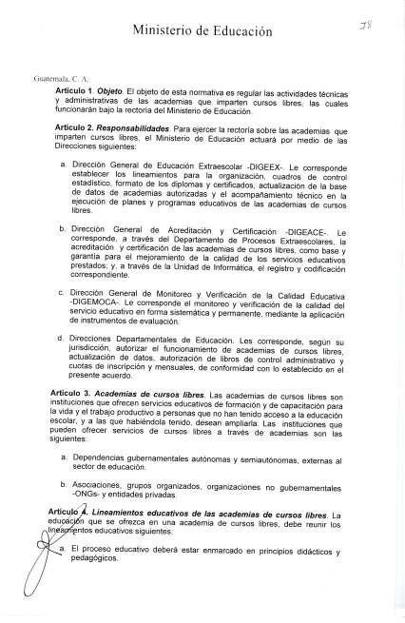

pág. 51

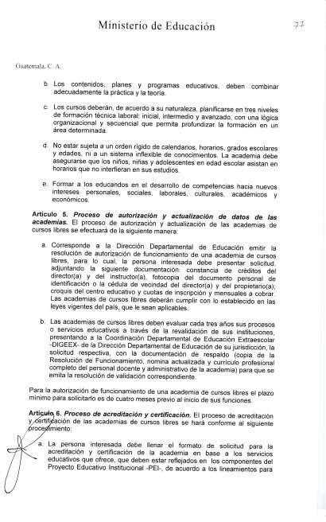

pág. 52

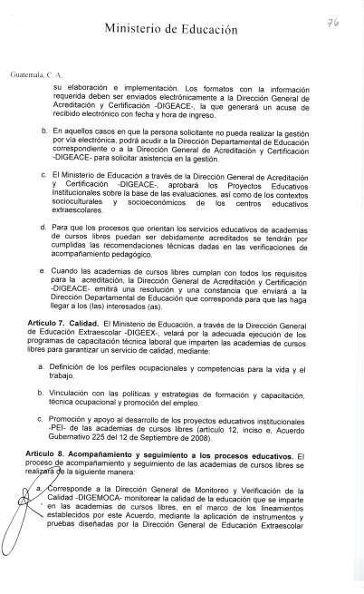

pág. 53

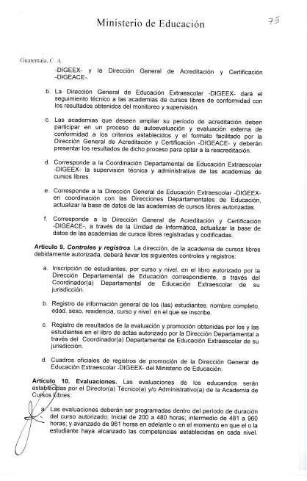

pág. 54

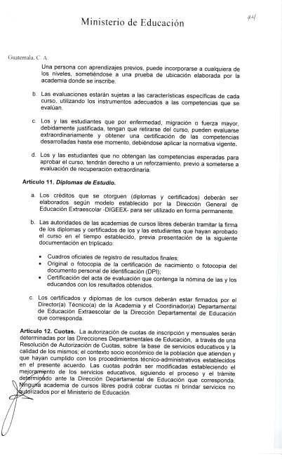

pág. 55

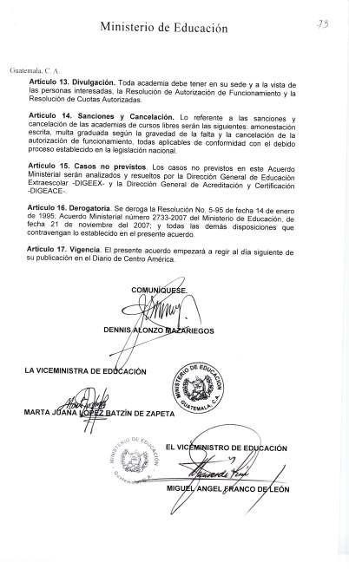

pág. 57

ANEXO 03. Acuerdo Ministerial No. 785-2011

pág. 58

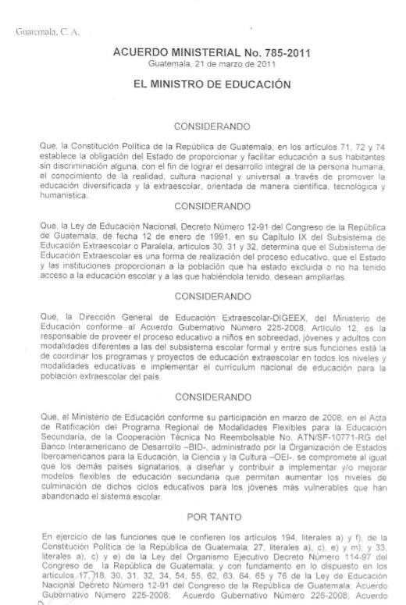

pág. 59

pág. 60

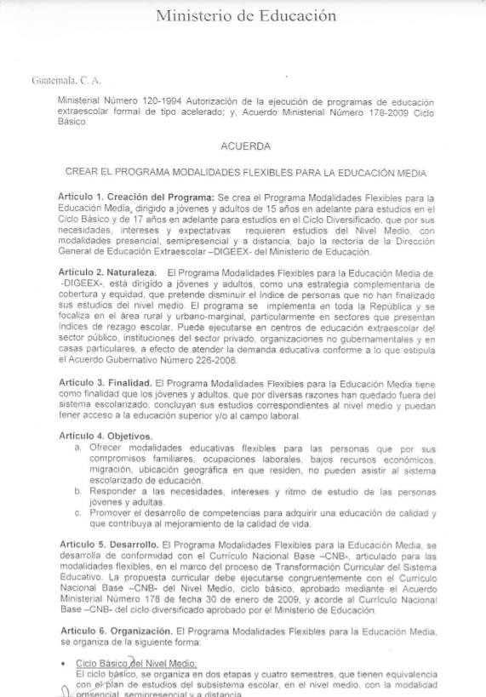

pág. 61

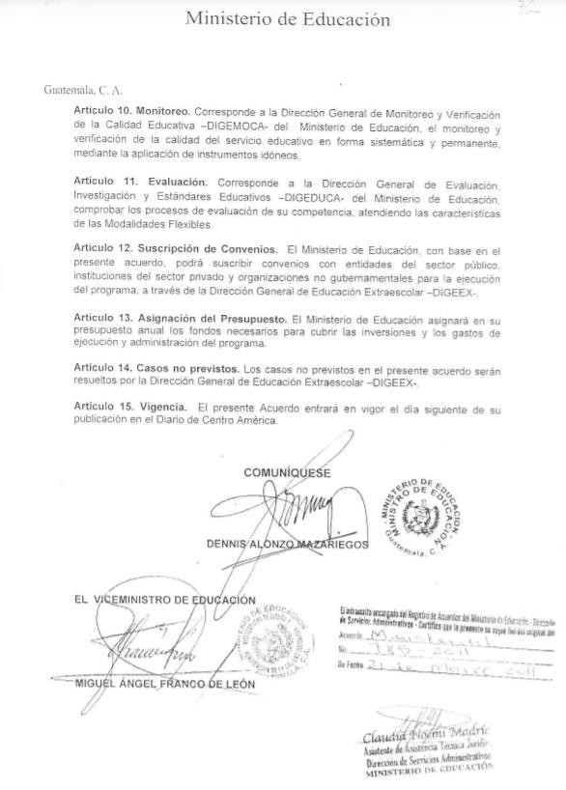

pág. 62

pág. 63

